Information Browser
Information Browser 1
Om Information Browser 2
Skjermbildet «Informationsbrowser» 3
Skjermbildet «Opprett ny rapport» 4
Objekt 4
Opprette en Information Browser 5
Tilpasse søkekriterier 5
Innstillinger 6
Tabelltilpasning 7
Relasjoner, fleksifelter og strukturer 8
Assosierte objekter 11
Arbeide med resultatene 13
Vis resultat 13
Aggregert og detaljert visning 13
Laste inn rutenettet på nytt 14
Alternativer for tilpasning 14
Filtrere resultatene basert på verdier i en kolonne 15
Gruppere og sortere 15
Definere betinget formatering 17
Gi nytt navn til og fjerne en kolonne fra resultatene 18
Angi formatering for kolonner og resultatrutenettet 18
Formler 20
Bruk av formler og statistiske uttrykk 20
Opprette formel 21
Summering i formler 21
Slette formel 22
Uttrykk som inneholder feil 22
Statistiske uttrykk 22
Opprette statistisk uttrykk 23
Utelat nullverdier 25
Slette et statistisk uttrykk 25
Statistiske uttrykk som inneholder feil 25
Lagre rapport 25
Alternativer for lagring 25
Lagre-vinduet 25
Tilgangskontroll for lagrede rapporter og mapper 26
Analyse 27
Om «Analyse» 27
Oppsett av eksempelrapport 27
Oppsett av eksempelanalyse 28
Automatisk oppdatering 31
Oppsett av annen analyse 31
Avansert oppsett 32
Drilldown-oppsett 33
Alternativer 34
Diagrammer og målertyper 34
Lagre analyse 36
Analysegalleri 36
Konfigurasjonsfeil i lagret analyse 38

Om Information Browser
I «Information Browser» kan du opprette og vise sanntidsrapporter ved hjelp av dataene i forhåndsdefinerte rapportobjekter. Disse objektene er forhåndsdefinert i Unit ERP og består av ulike tabelldata knyttet til bestemte produktområder.

Figuren nedenfor vises de ulike trinnene som er involvert i å opprette og lagre en Information Browser-rapport.

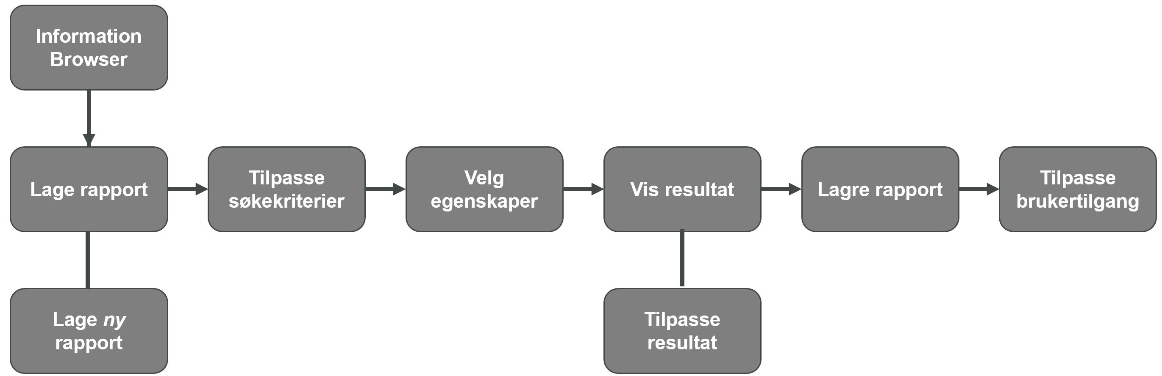

Skjermbildene som vises i dokumentet, kan avvike fra hver enkelt brukers tilgang. Hvilke objekter du har tilgang til er avhengig av hvilke roller din bruker har.

Skjermbildet «Informationsbrowser»
Nedenfor vises et eksempel på skjermbildet «Information Browser» (eller «Informasjonsbrowser»).
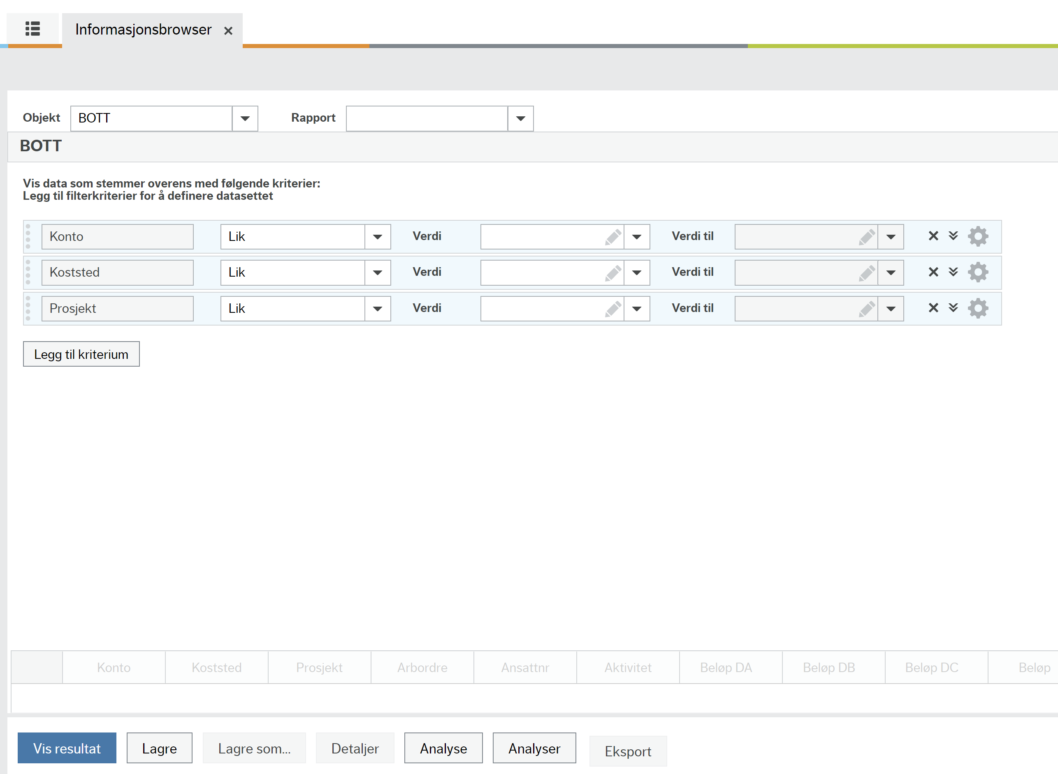

Skjermbildet finnes i mappen «Felles» under «Rapporter». Skjermbildet består av et objektfelt som viser de tilgjengelige objektene for pålogget brukere og et rapportfelt, som viser eventuelle opprettede rapporter for objektet.

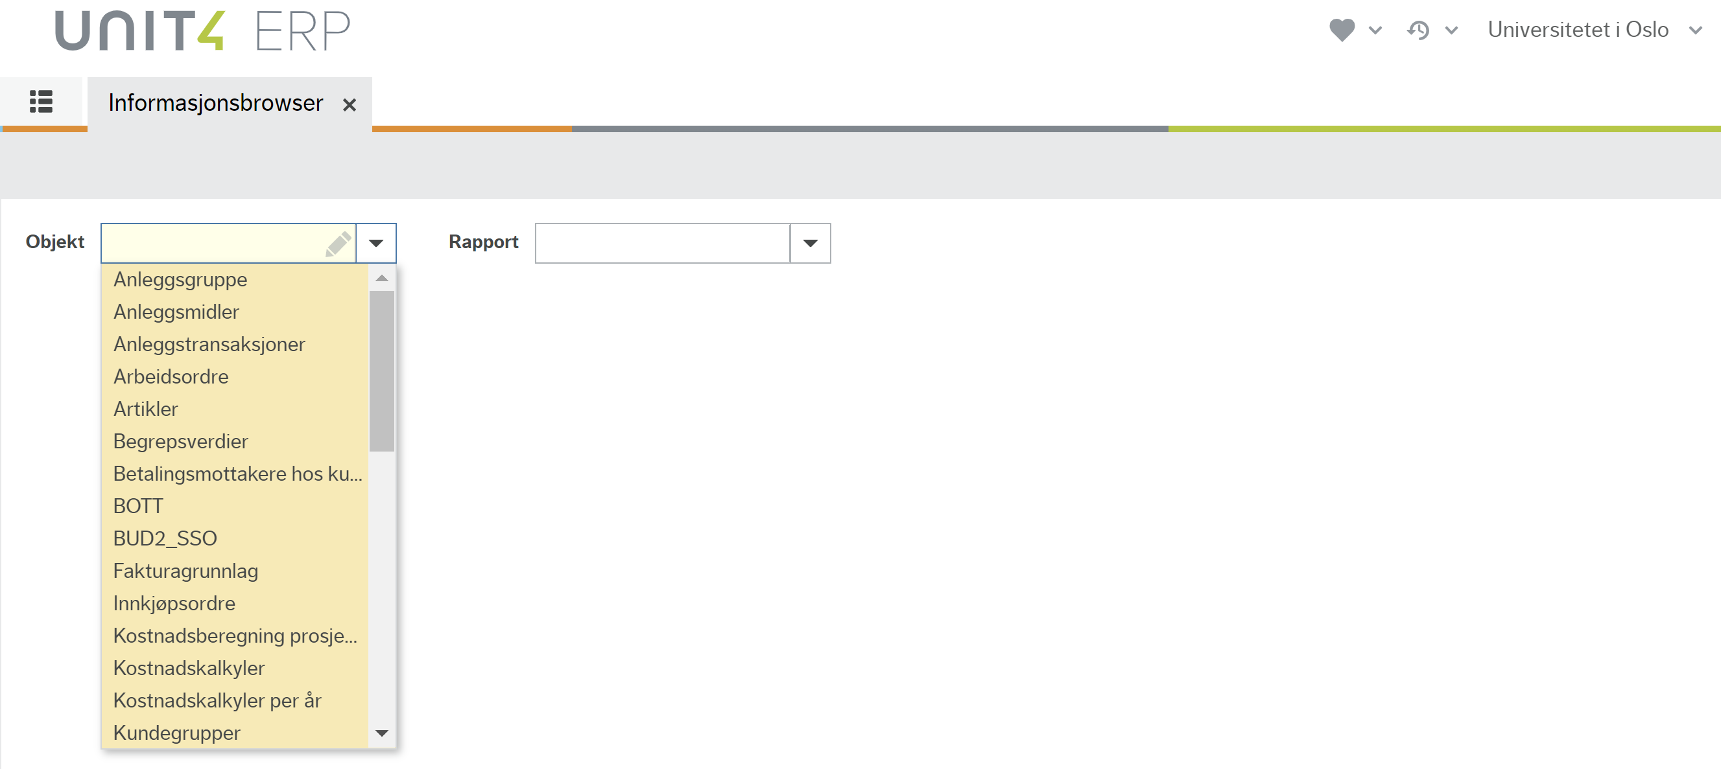

Skjermbildet «Opprett ny rapport»
Enkelte brukere har også tilgang til skjermbildet «Opprett ny rapport». Dette er et skjermbilde som finnes i hver modul i under menypunktet «Rapporter», slik som vist under.

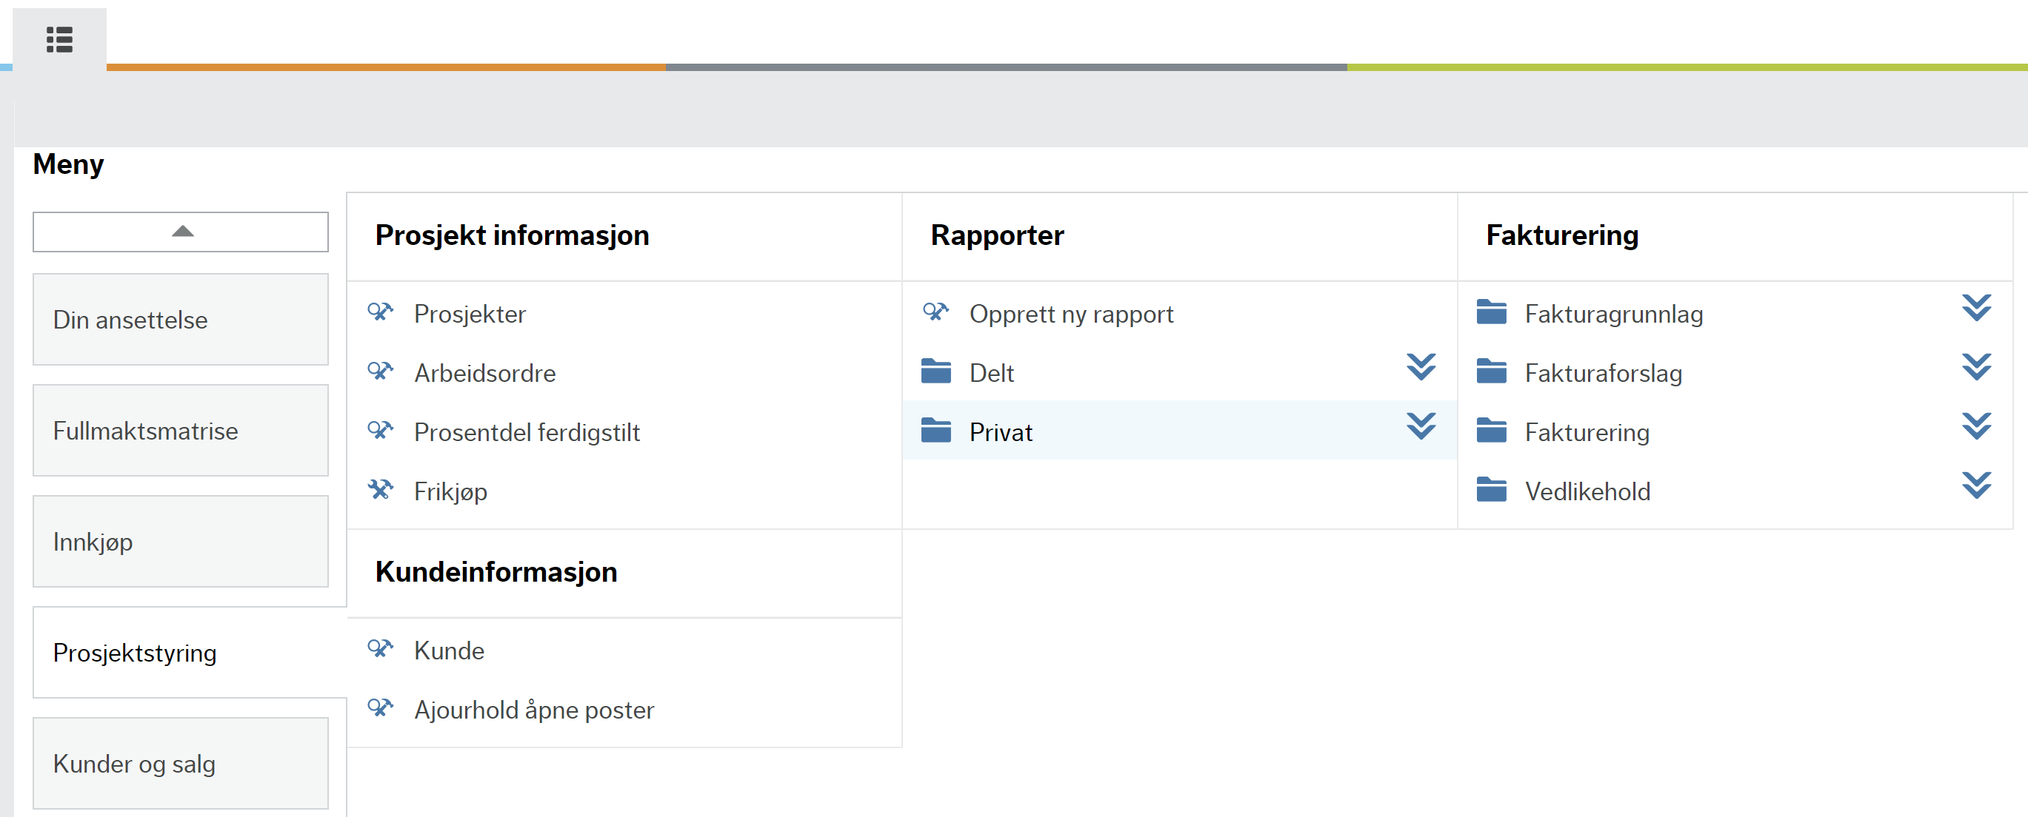

Dette skjermbildet gir, på lik linje med skjermbildet «Informasjonsbrowser», sluttbrukere mulighet til å kjøre spørringer mot de objektene de har tilgang til.

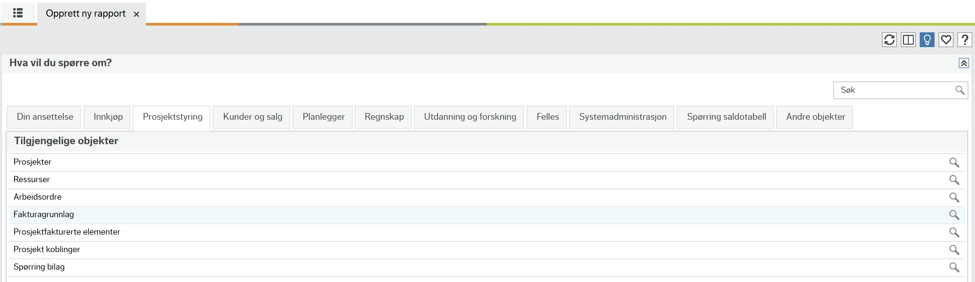

Merk at det altså kun er objektene du har tilgang til som vises i listen over objekter for hver produktmodul. Når du åpner et objekt, kan du gå tilbake til listen over objekter ved å klikke på ikonet i objektoverskriften. Objektene som ikke er tilknyttet noen produktmodul, vises i kategorien «Andre objekter». Modulen du åpnet vinduet «Opprett ny rapport» fra, utvides som standard når du åpner skjermbildet.

Objekt
Et objekt inneholder all relevant informasjon om et bestemt produktområde og er en samling av informasjon som er hentet fra ulike databasetabeller. Disse egenskapene er organisert i forskjellige grupper, for eksempel leverandør-, faktura- og kontaktinformasjon for leverandørobjektet.
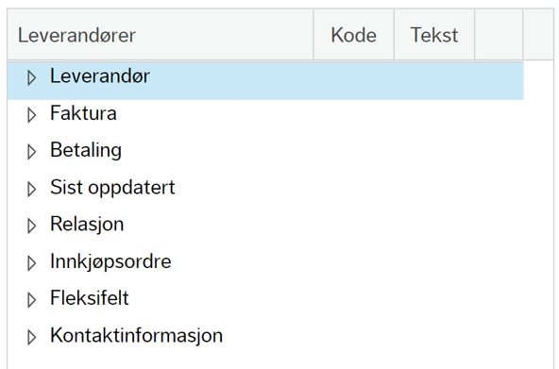

Opprette en Information Browser

Tilpasse søkekriterier
Når en skal opprette en «Information Browser» vises først søkekriteriene som skal angis i rapporten. Noen objekter har forhåndsdefinerte kriterier. Du kan slette de forhåndsdefinerte kriteriene og definere dine egne etter behov.

Du definerer søkekriterier ved å klikke «Legg til kriterium». Det vil da åpnes en liste med tilgjengelige kolonner i objektet, og du kan deretter velge kolonnene du vil bruke som søkekriterie.
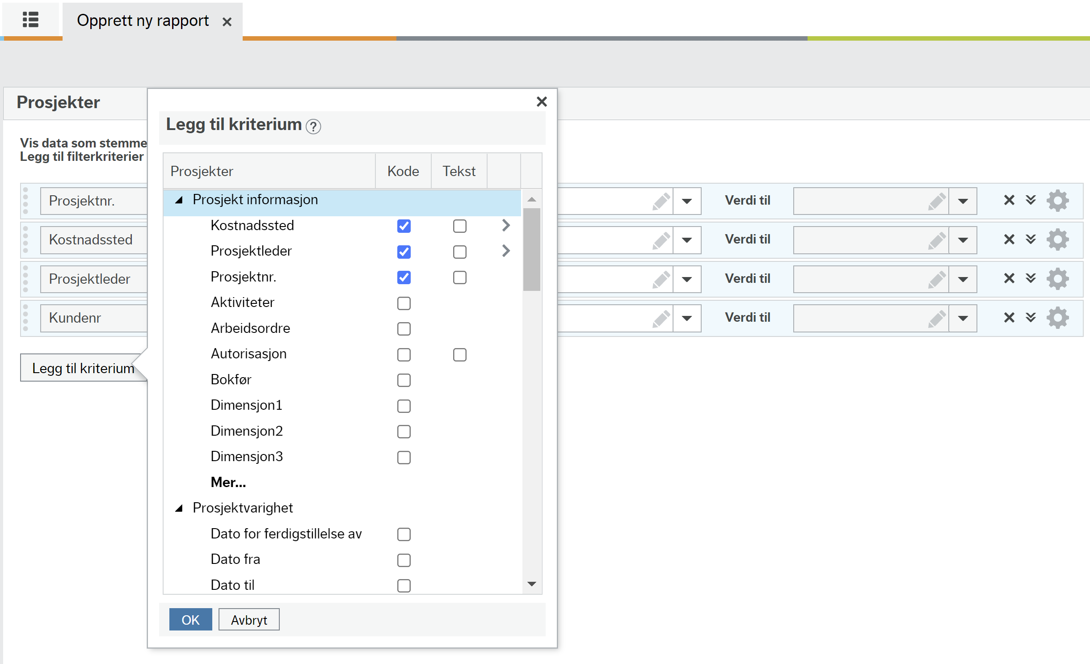

De valgte søkekriteriene kan søkes på og spesifiseres på ulike måter, slik som vist nedenfor.
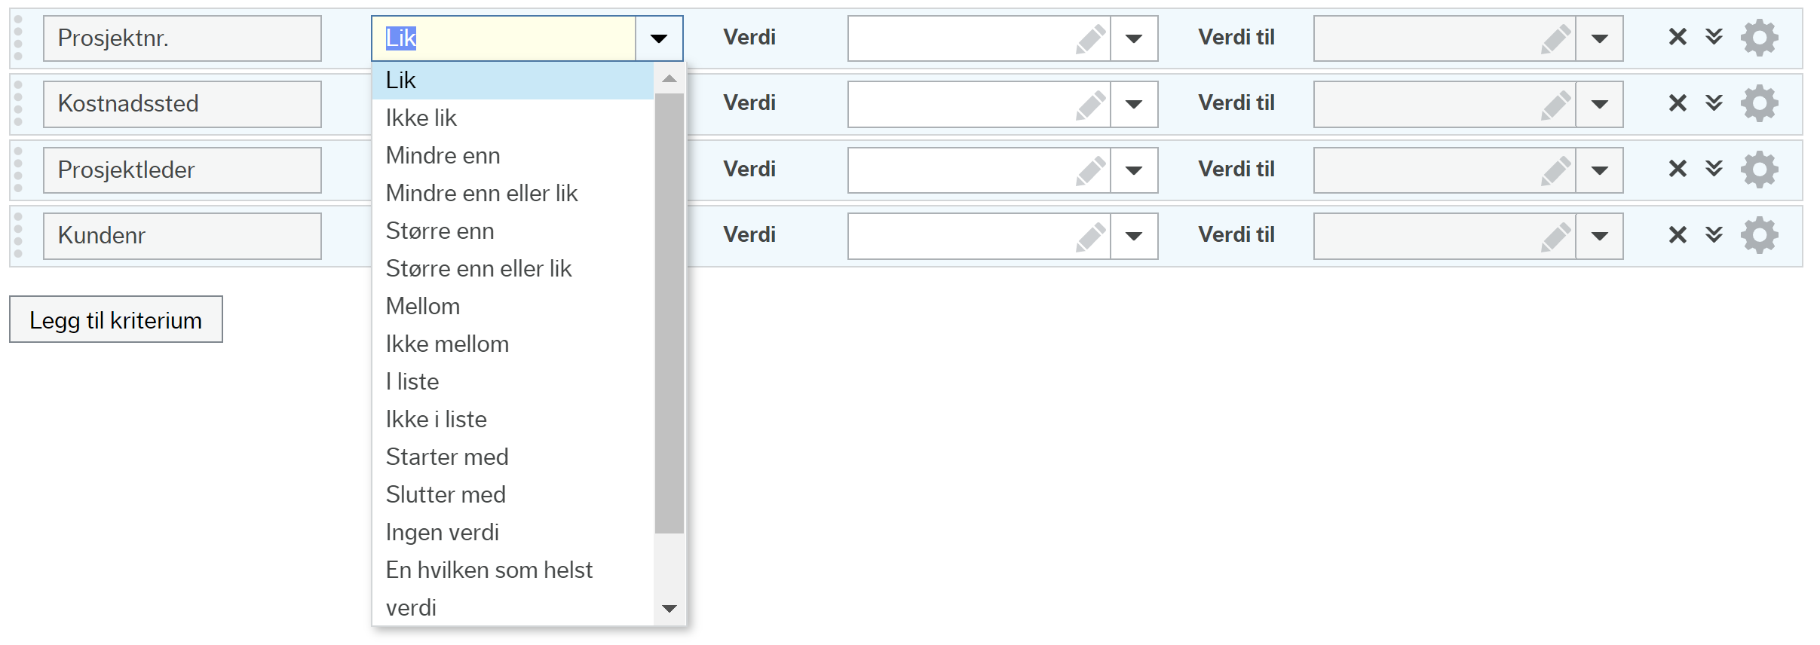

Det er i tillegg til disse mulighet til å bruke «wildcards» i søket, dvs. «*», slik som vist under. I dette tilfellet vil en kun få treff på prosjekter som starter på 1.

Det er også mulig å bruke «?» som søkeparameter. Dette er et «jokertegn» som erstatter en bokstav eller tall. En kan f.eks. søke på prosjekter med tallkombinasjonen «1?0*».

Innstillinger
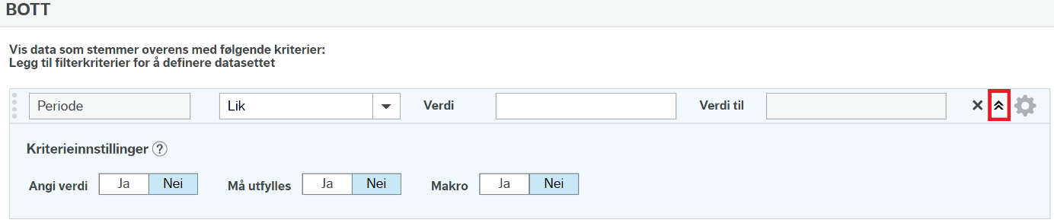

For hvert søkekriterium kan du også klikke «Oppsett» Dette gir brukeren mulighet til å velge følgende kriterieinnstillinger:
- Angi verdi: En «pop-up»-boks med søkekriteriet åpnes når rapporten velges fra menyen
- Må utfylles: Gjøre det obligatorisk å angi en verdi
- Makro: Aktiver makro på aktuell kolonne. Dette kan være særlig relevant dersom en søker på f.eks. «Periode», med en makro som alltid vil søke på inneværende periode.
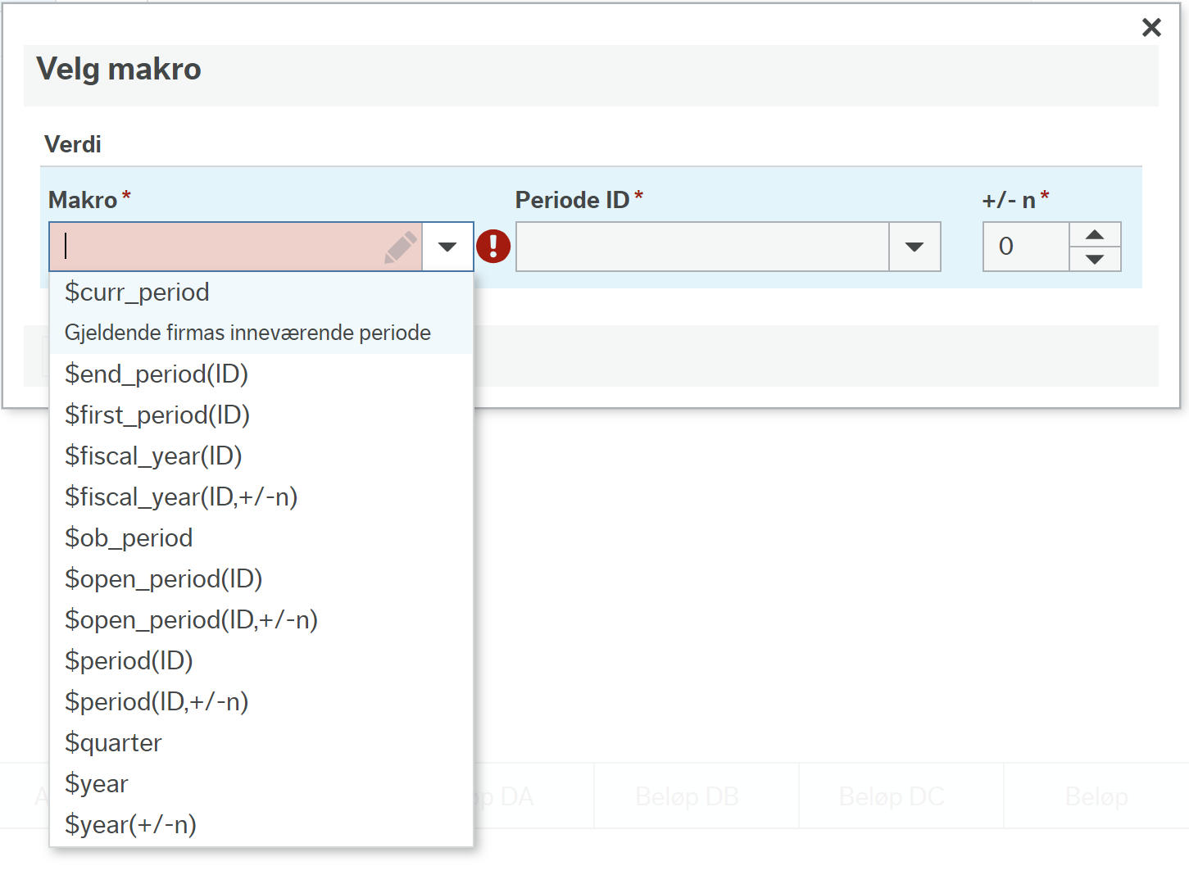

Tabelltilpasning
Hvert objekt er satt opp med et standard sett med kolonner som skal vises i rapportresultatet. Ved å velge «Tabelltilpasning» vises de tilgjengelige kolonnene for objektet, og det er der du tilpasser hvilke kolonner som skal vises i rutenettet.
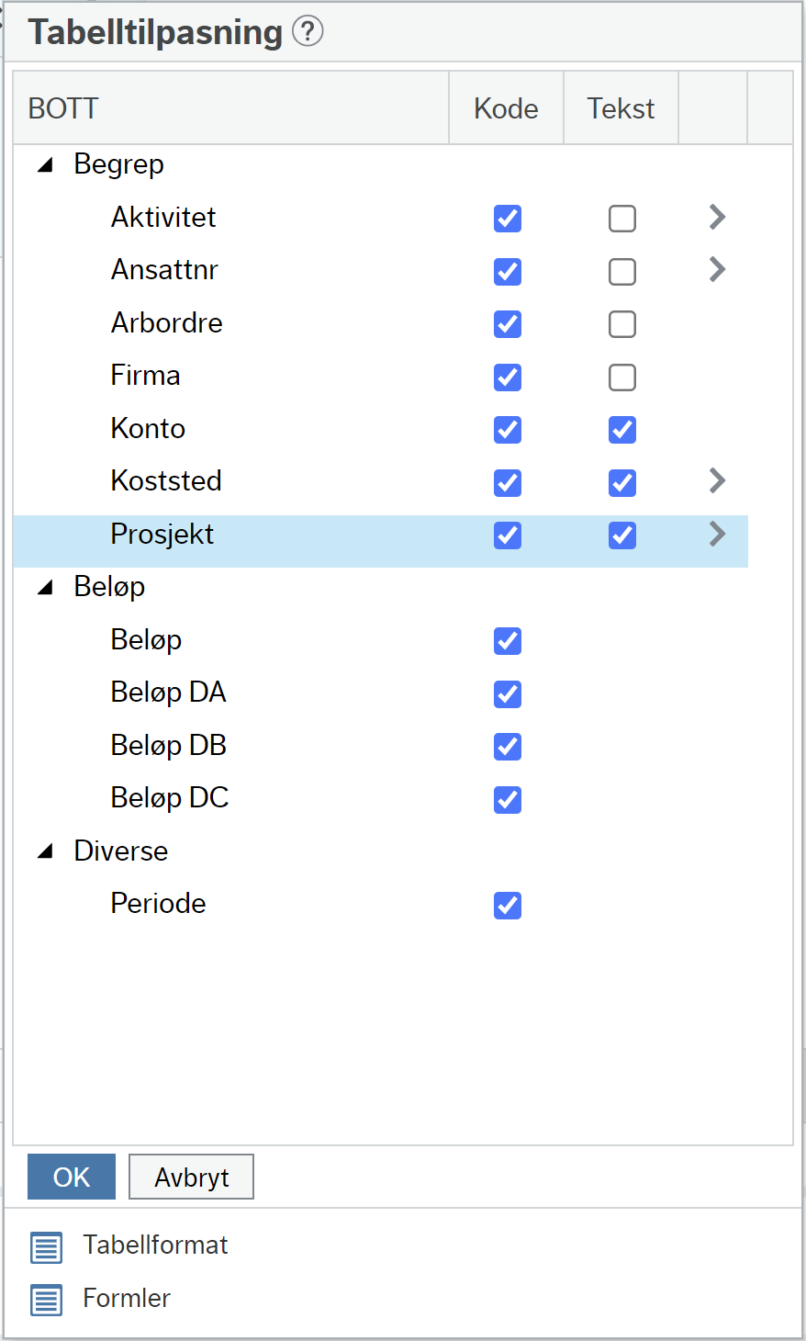

Du kan her også velge om du vil vise kun kode eller tekst (beskrivelse) eller begge deler i rapportresultatet.

Relasjoner, fleksifelter og strukturer
Det er mulig å hente relasjoner, fleksifelter, strukturer og adresser som er koblet til et begrep i et objekt. F.eks. vil det være mulig å hente nivåene fra organisasjonen (koststed faggruppe institutt fakultet) ved å trykke på pilen ved siden av «Kostnadssted».
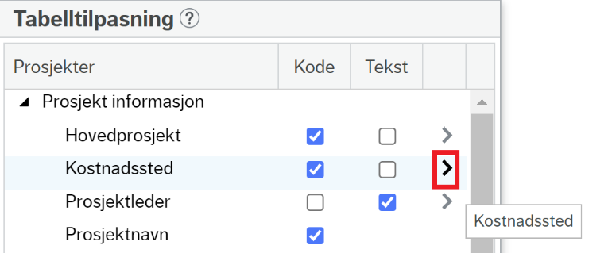

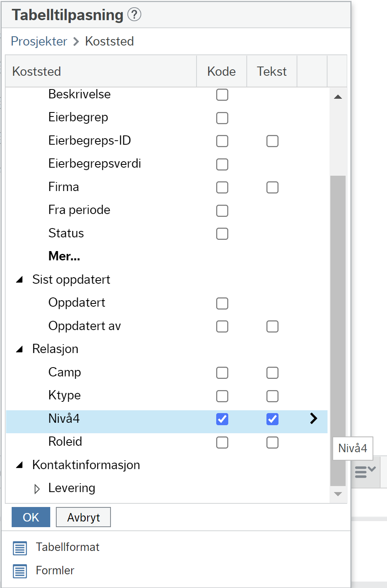
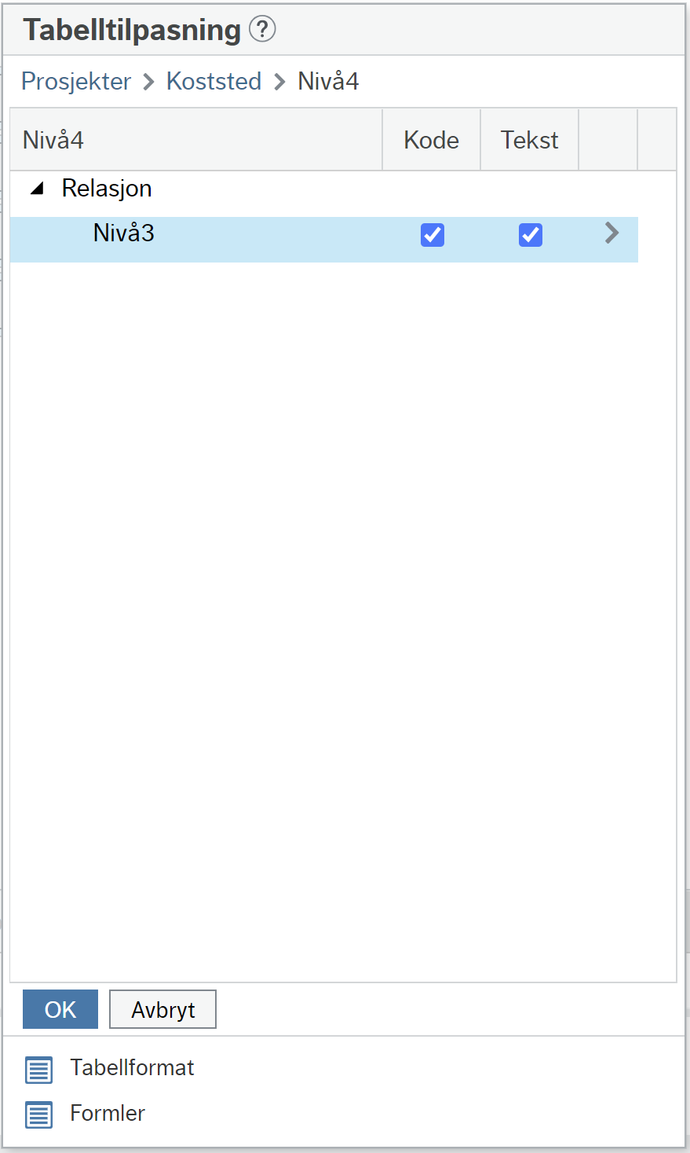

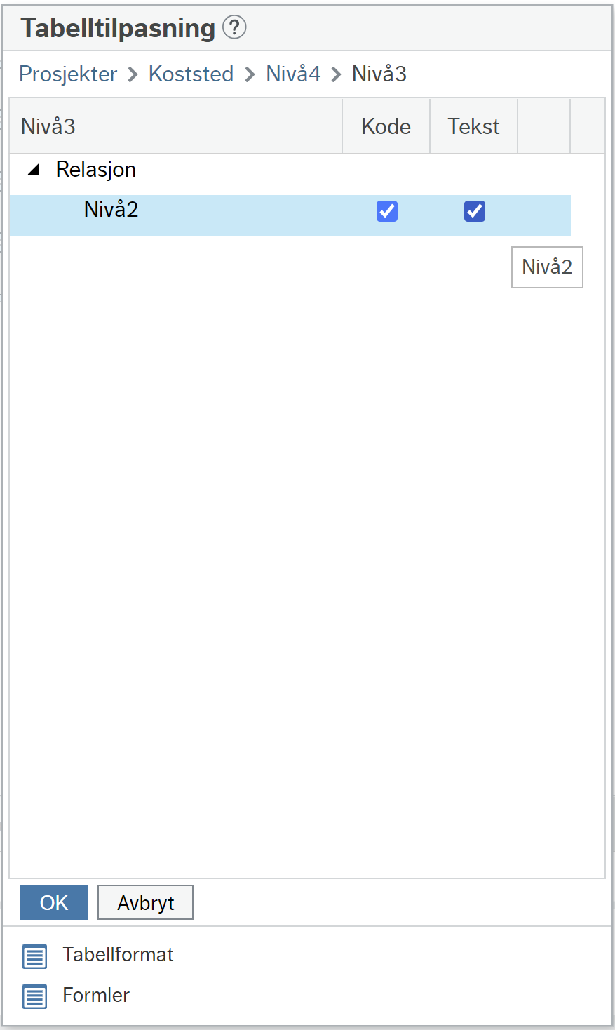

Assosierte objekter
Assosierte objekter viser objekter som har en tilknytning mellom mange-til-én med objektet som vises, og som gjør det mulig å hente tilkoblede data fra disse objektene.
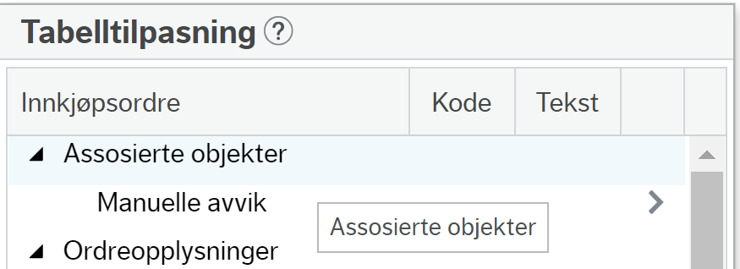

Hvis knytningen mellom objektene er et én-til-mange-forhold vises objektet som en gruppe av hovedobjektet.
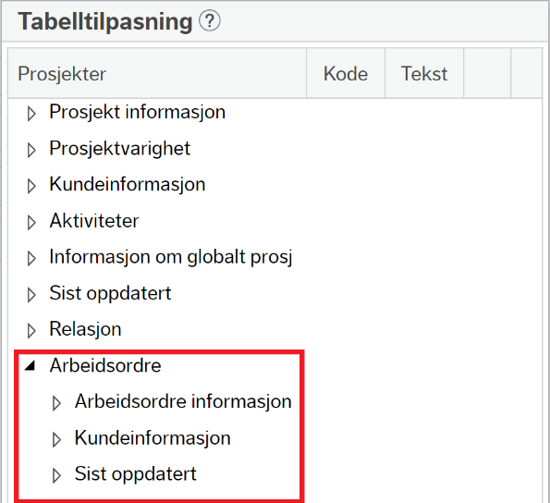

Arbeide med resultatene

Vis resultat
Når du har valgt et objekt, lagt til eventuelle søkekriterier og valgt ut ønskede kolonner, velger du «Vis resultat».
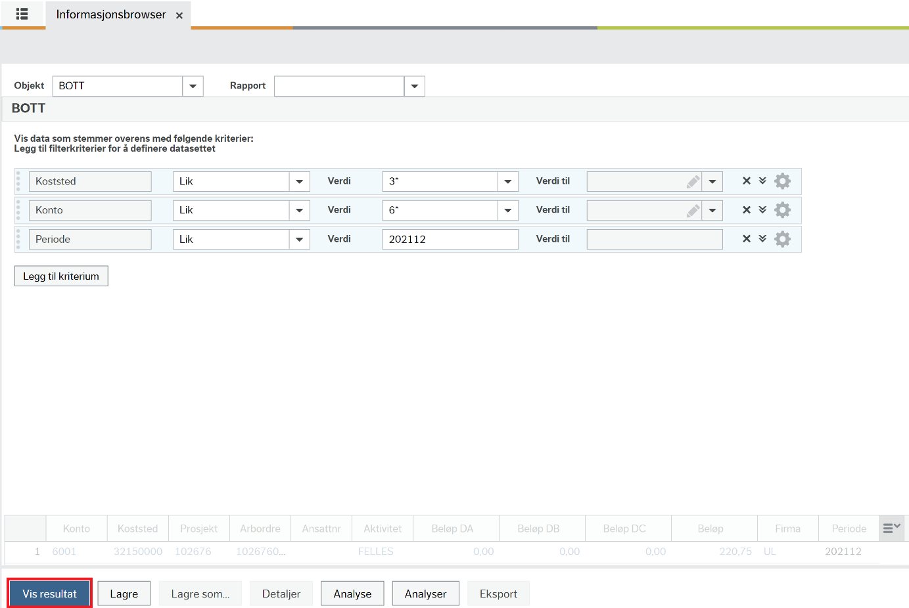

Rapporten kjøres og resultatene vises i et rutenett. I resultatrutenettet kan du zoome fra bestemte celler for å få flere detaljer relatert til celleverdien av interesse. Celleverdier som tillater zooming, vises som blå eller røde hyperkoblinger. Fargen på koblingen avhenger av om mengden er positiv (blå kobling) eller negativ (rød lenke).

Zoom er tilgjengelig for begreper (som f.eks. kostnadssted, prosjekt og arbeidsordre), transaksjonsverdier, ordrenumre og beløp. Vær oppmerksom på at zoom kun er tilgjengelig hvis brukeren har tilgang til målvinduet.

Aggregert og detaljert visning
Dataene i resultatrutenettet vises som aggregert som standard, noe som synliggjøres av aggregeringsknappen nederst i rutenettet. Dersom resultatet ikke skal være aggregert, trykker du på knappen slik at det står «Aggregering er av».
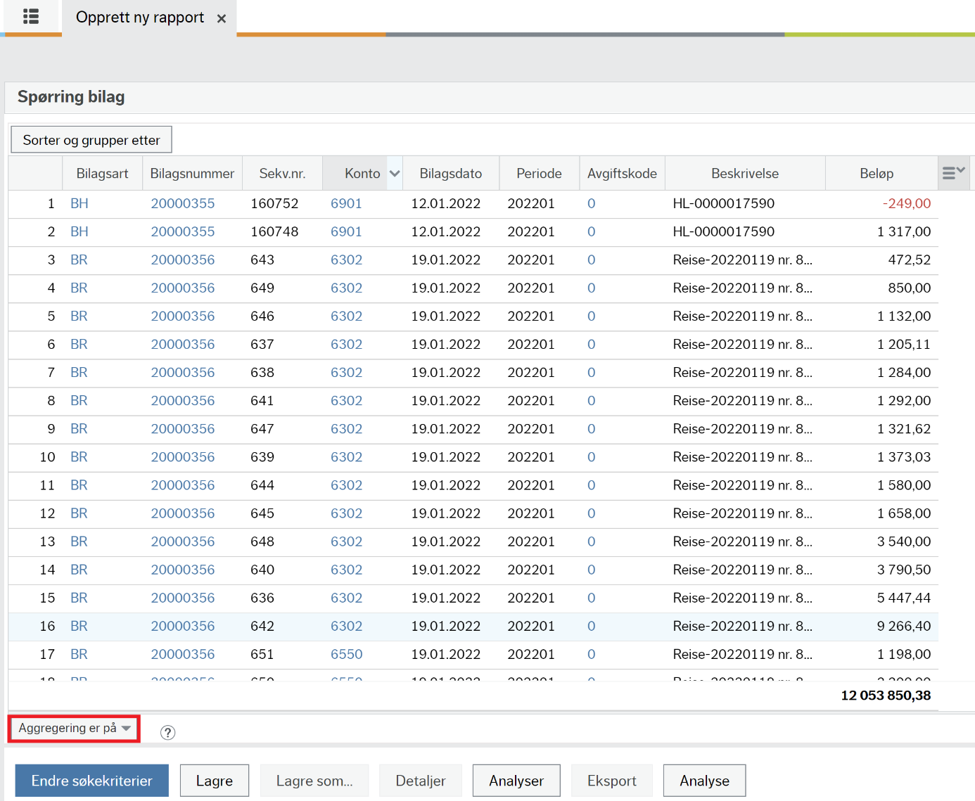

Laste inn rutenettet på nytt
Hvis du vil laste inn resultatrutenettet på nytt, klikker du ikonet på verktøylinjen, i høyre hjørne.

Alternativer for tilpasning
Du kan tilpasse resultatene i en rapport på følgende måte:
- Filtrere resultatene basert på verdier i en kolonne
- Gruppere og sortere
- Definere betinget formatering
- Ordne rekkefølgen på kolonnene ved hjelp av dra-og-slipp
- Gi nytt navn til kolonneoverskriftene
- Fjerne én eller flere kolonner fra resultatene
- Angi kolonneformatet for datokolonner til dato eller dato/klokkeslett
- Angi kolonneformatet for numeriske kolonner for å vise antall desimaler
- Angi formatering for resultatrutenettet

Filtrere resultatene basert på verdier i en kolonne
Du kan filtrere resultatene for å velge hvilke verdier som skal vises, ved å klikke ikonet for å åpne menyen for kolonnetilpasning og deretter velge hvilke verdier som skal vises. For datokolonner kan du angi en bestemt dato eller et datointervall. Vær oppmerksom på at alternativene i menyen for kolonnetilpasning avhenger av datatypen for kolonnen.
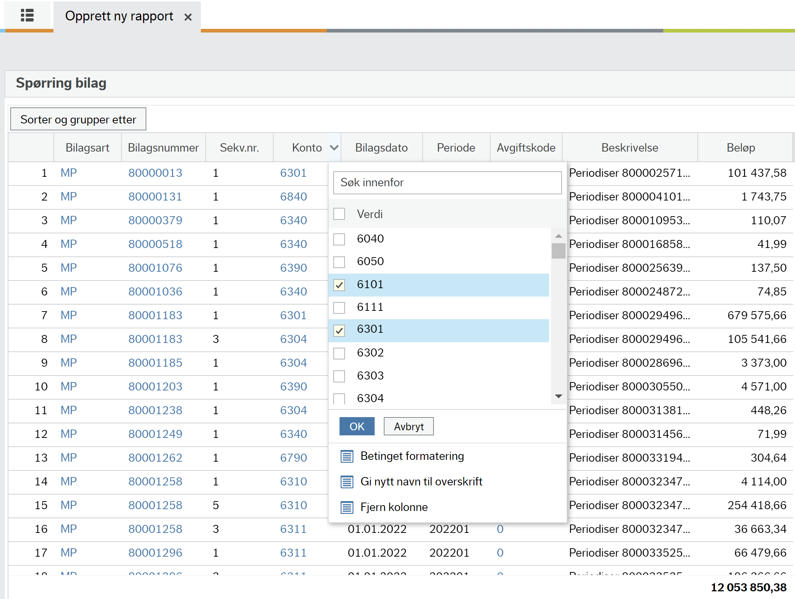
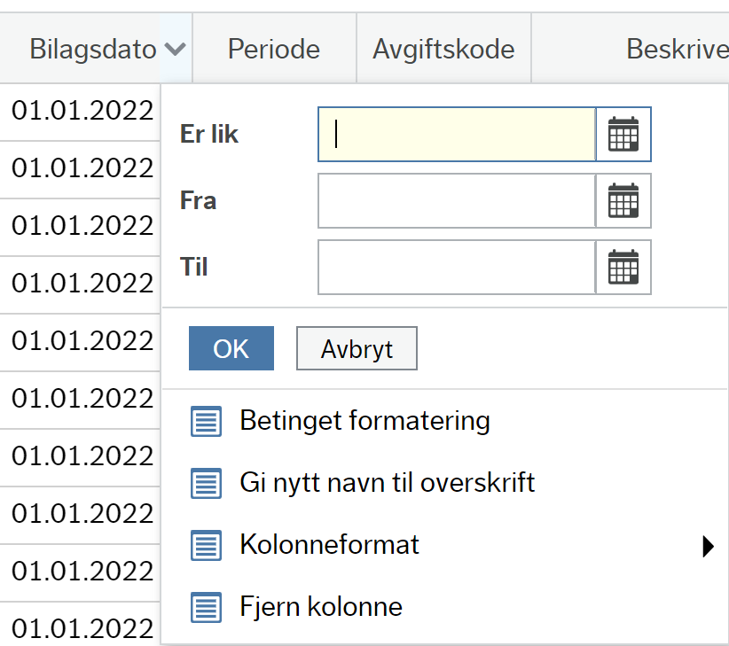
Merk at filtreringen utføres på det allerede genererte resultatet og starter ikke en ny spørring.

Gruppere og sortere
Du kan gruppere og sortere, enten ved å klikke «Sorter og grupper etter»-knappen, eller ved å dra og slippe kolonner på sorteringslinjen.
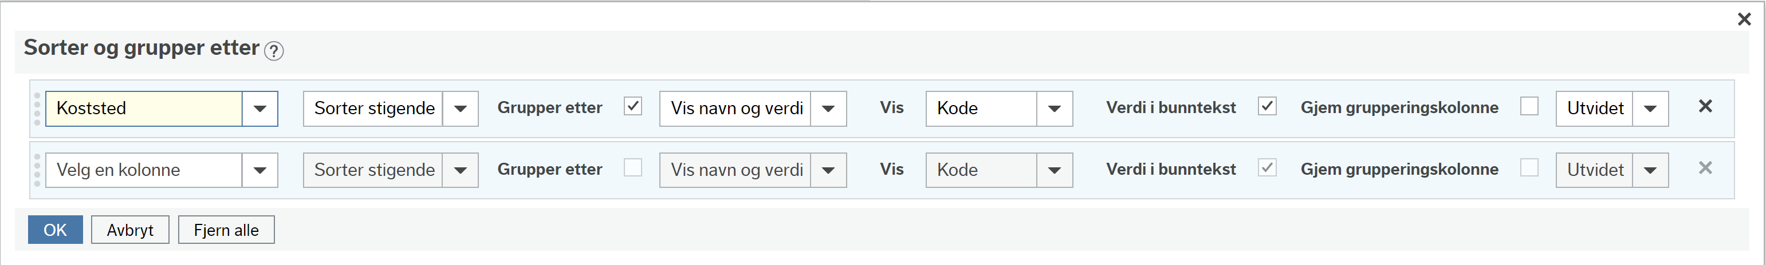
Hvis feltet «Verdi i bunntekst» er valgt, vises grupperingsverdien i bunnteksten i grupperingen. Dette er f.eks. aktuelt når en ønsker å ha en delsum pr. koststed, slik som vist under. Delsummer vises kun for numeriske kolonner.
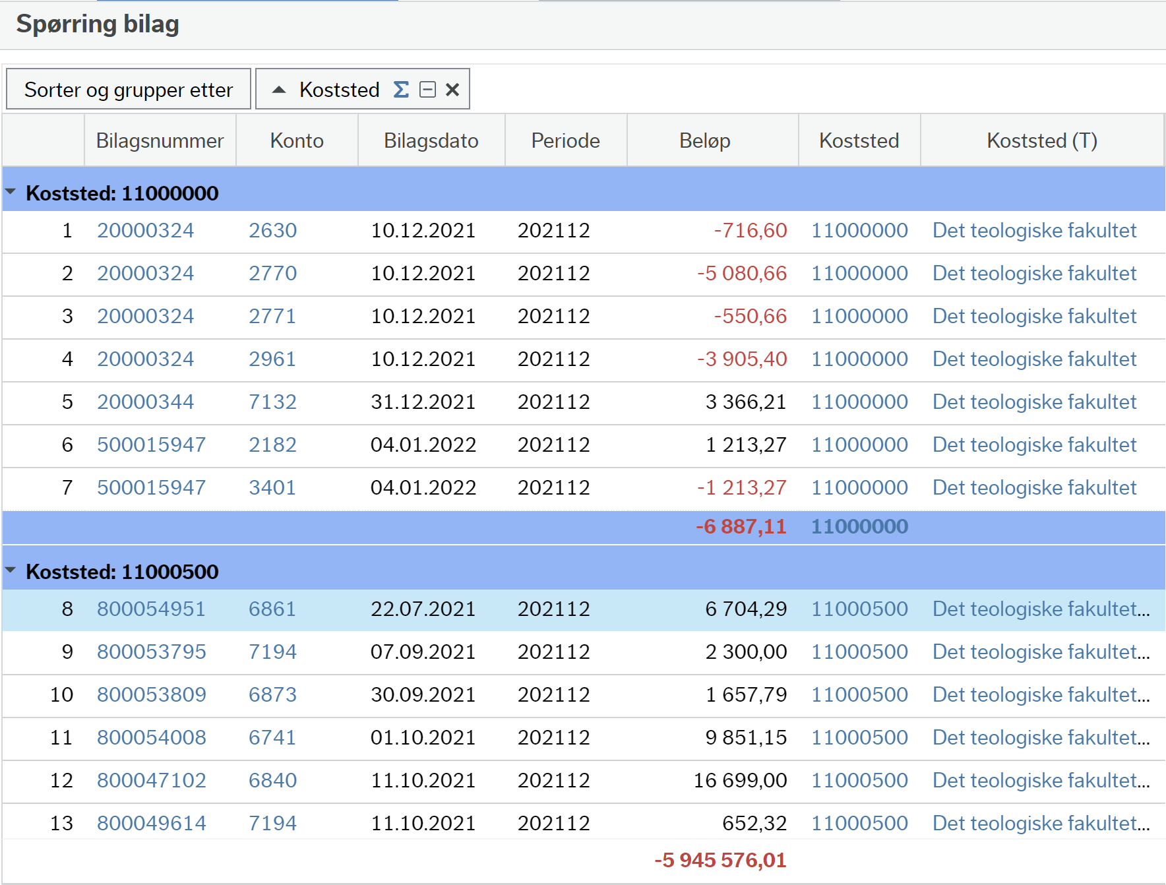

Dersom «Gjem grupperingskolonne» velges, vil kolonnen ikke være synlig i rapportresultatet, men resultatet vil fortsatt være gruppert etter kolonnen. Brukeren har også mulighet til å velge om grupperingen skal være maksimert (Utvidet) eller minimert (Lukket) når rapporten kjøres.
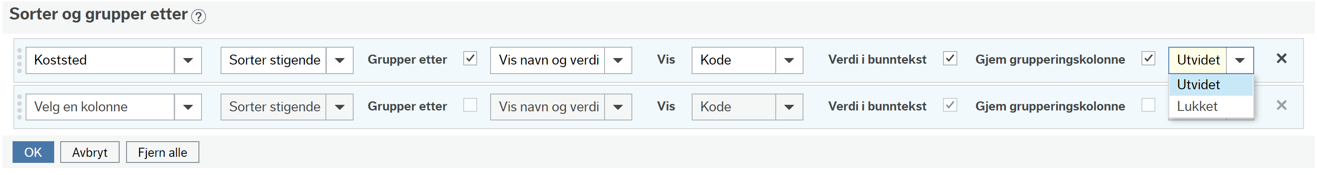

Nedenfor vises et eksempel på en minimert visning av grupperingen. Hver linje kan ekspanderes ved å trykke på pilen ved siden av grupperingsteksten.
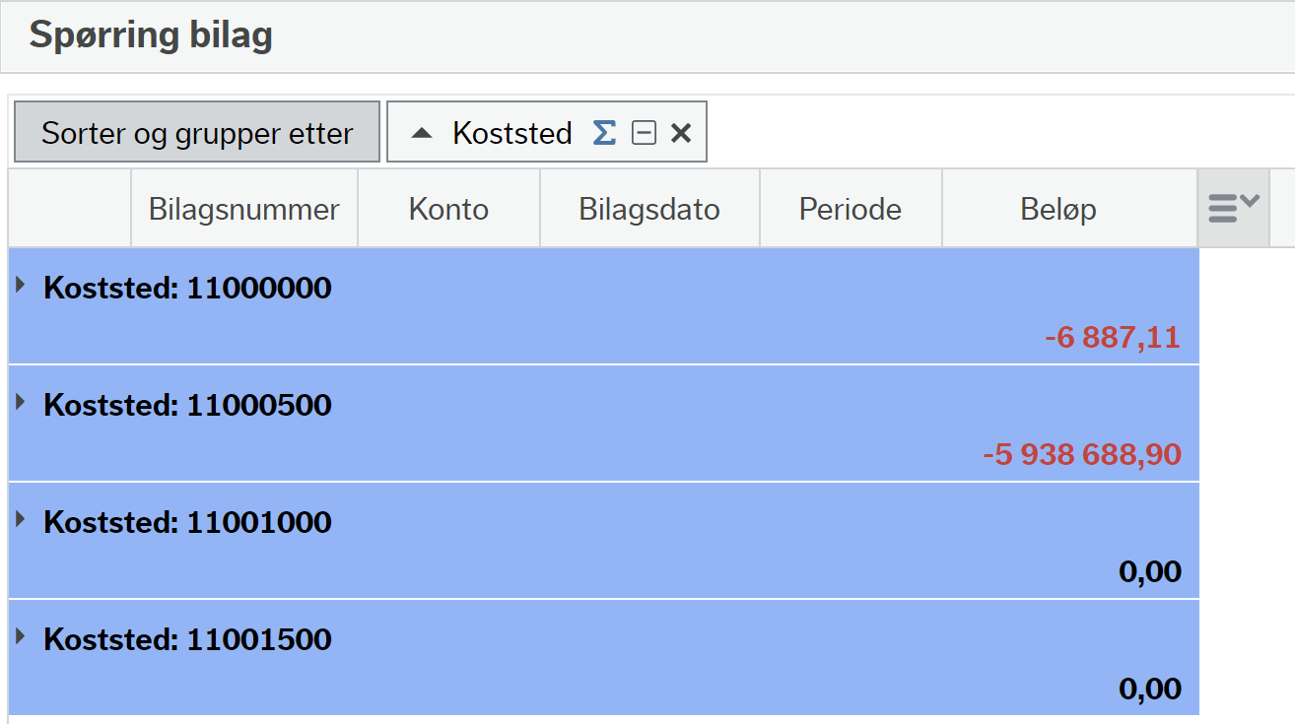

Hvis du vil fjerne sorteringen eller grupperingen, kan du enten slette enkeltkolonner fra sorteringslinjen eller i «Sorter og grupper etter», ved å klikke på Slett-ikonet for hver enkelt kolonne, eller fjerne all sortering og gruppering ved hjelp av «Fjern alle» i vinduet «Sorter og grupper etter».

Definere betinget formatering
Betinget formatering gir deg en visuell oversikt over dataene som er enkle å tolke, og kan brukes til å utheve beløp som overskrider visse grenser, for eksempel budsjettbeløp, eller hvordan endring av data påvirkes av andre data osv. Du kan formatere kolonner til å endre bakgrunnsfarger når de oppfyller bestemte betingelser. Betinget formatering kan angis basert på resultatet av én eller flere kolonner, eller på resultatene av en annen kolonne. Det kan for eksempel hende at du vil utheve kostnadssteder som overskrider et bestemt budsjettbeløp.
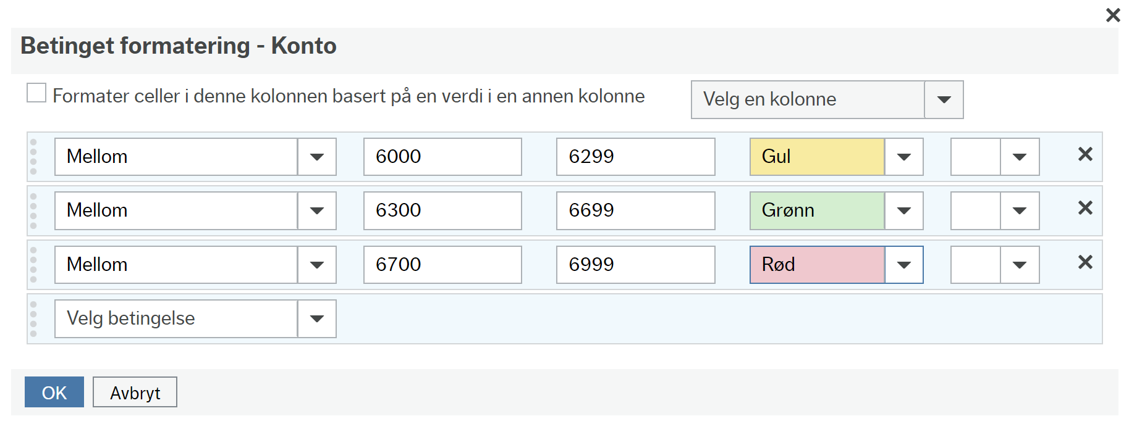

Formateringen er ment for presentasjonsformål og kan brukes til å tildele farge til cellebakgrunner når resultatene presenteres. Et enkelt fargevalg kan for eksempel enkelt konfigureres for en mengde der verdier under en bestemt grense vises i grønt, verdier over denne grensen, men under en øvre grense vises i gult og verdier over den øvre grensen vises i rødt. Dette gir dermed en visuell oversikt hvis verdier eller beløp overskrider angitte beløp.
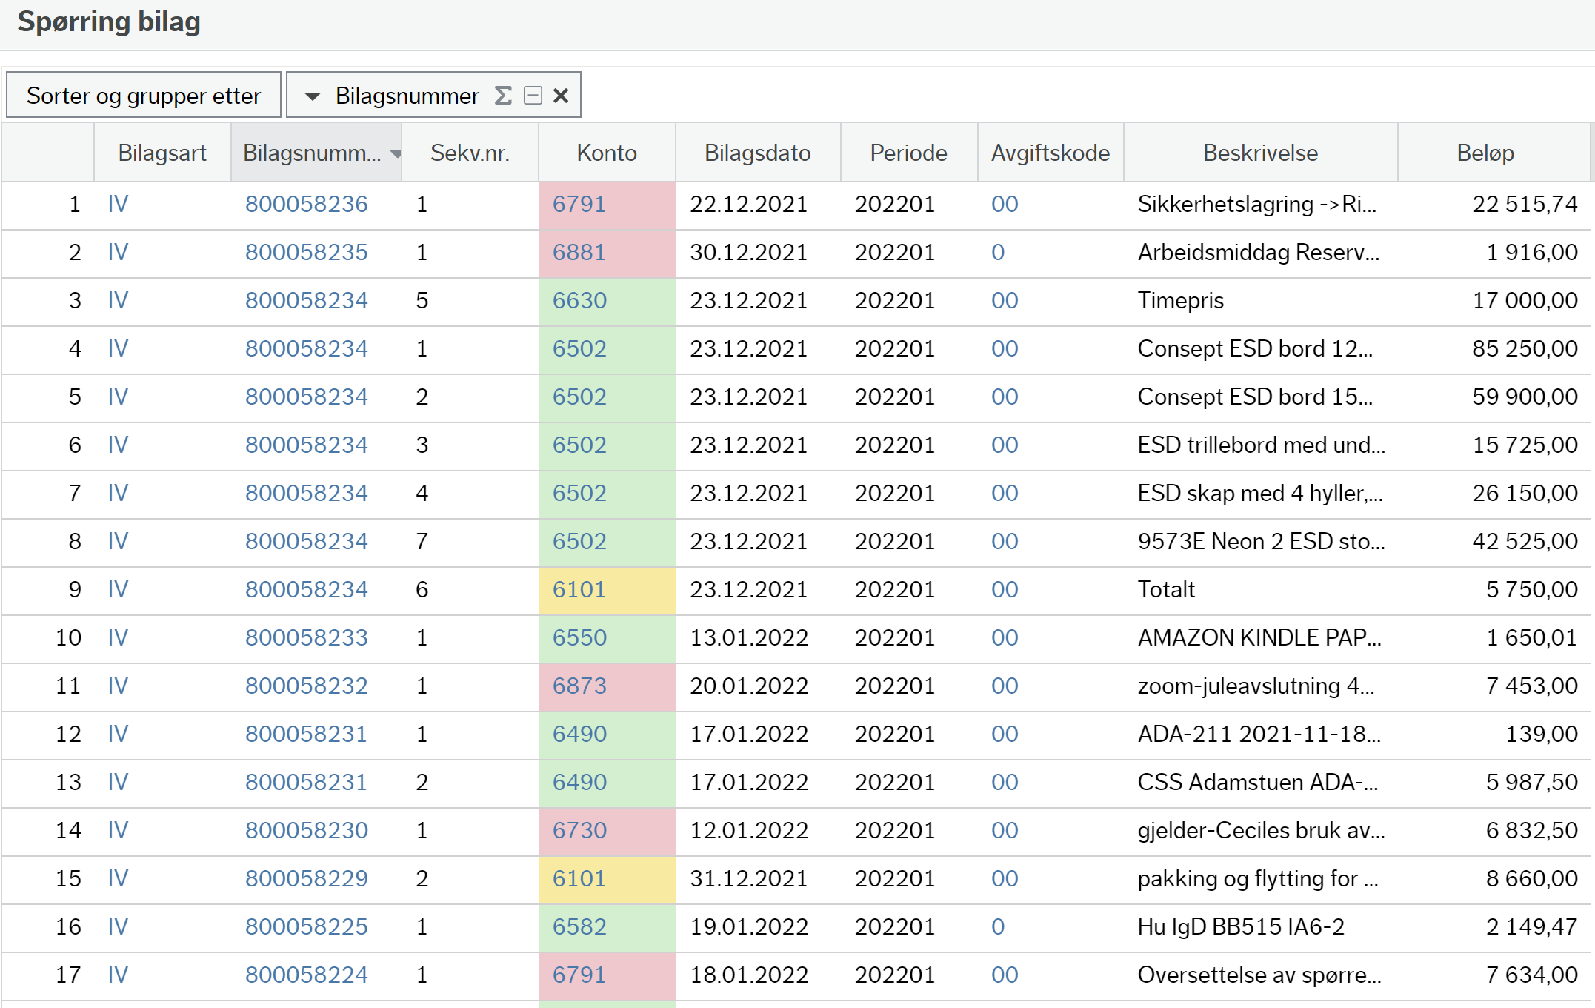
Ordne rekkefølgen på kolonnene ved hjelp av dra-og-slipp
Du kan omorganisere kolonner ved hjelp av dra-og-slipp for å flytte en kolonne til en annen plassering.
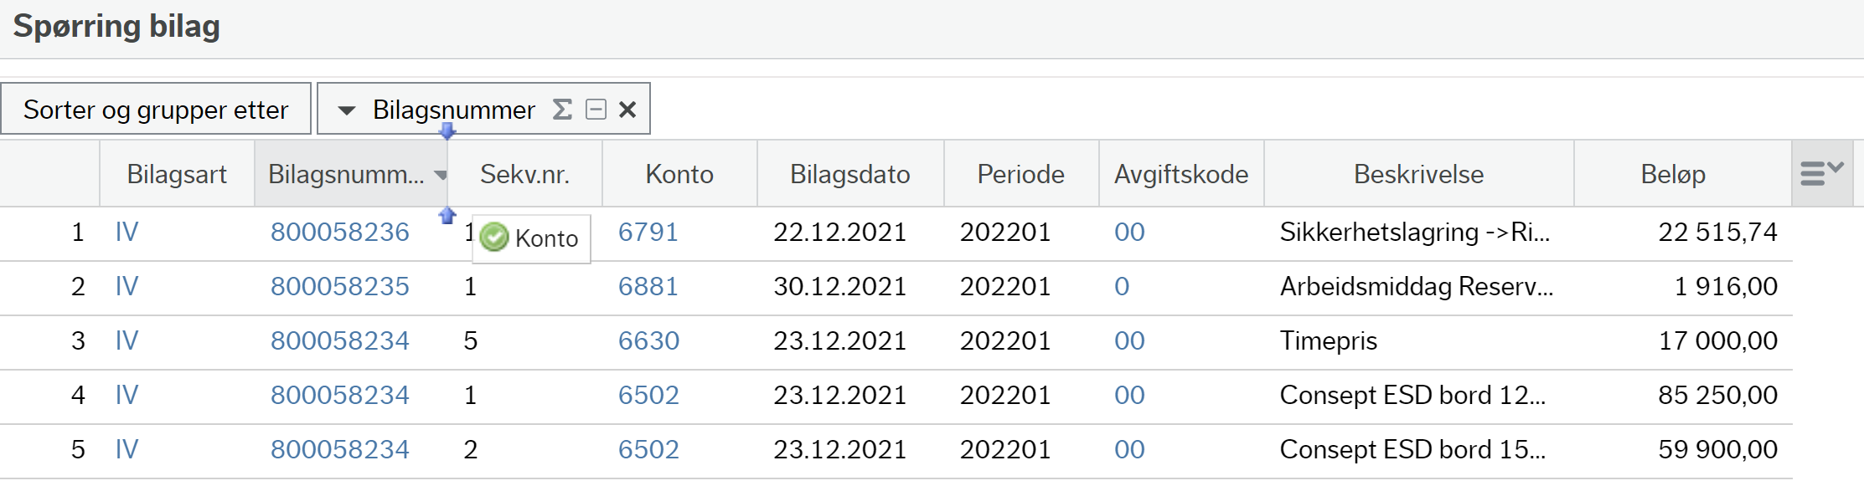

Gi nytt navn til og fjerne en kolonne fra resultatene
Du kan gi nytt navn til eller fjerne kolonner fra resultatene ved å klikke på høyre side av kolonneoverskriften og velge «Gi nytt navn til overskrift» eller «Fjern kolonne» fra rullegardinmenyen som vises.
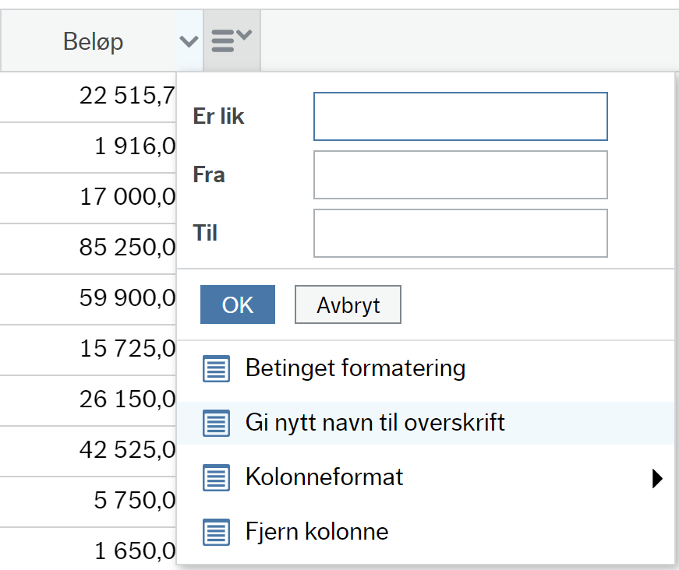

Angi formatering for kolonner og resultatrutenettet
Du kan tilpasse formatet på kolonner ved å trykke på «Kolonneformat» i «Tabelltilpasning».
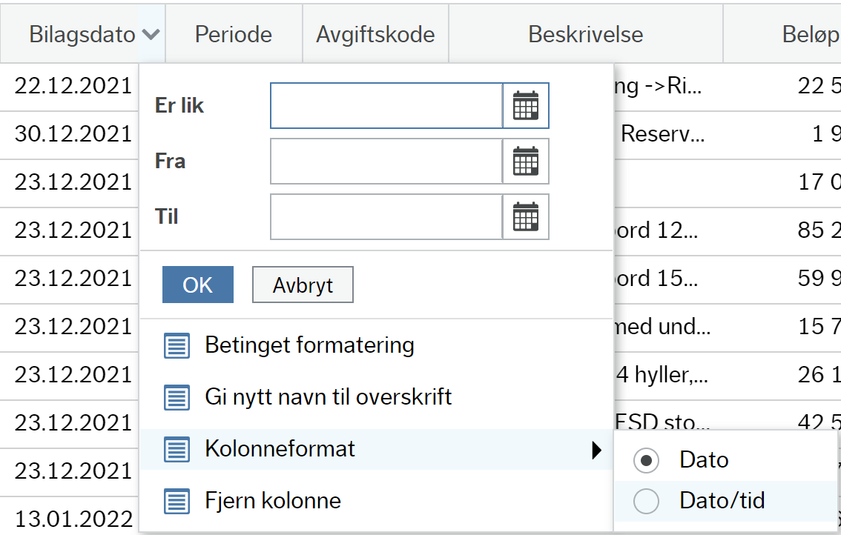

For numeriske kolonner kan du også angi hvor mange desimaler som skal vises i resultatene.
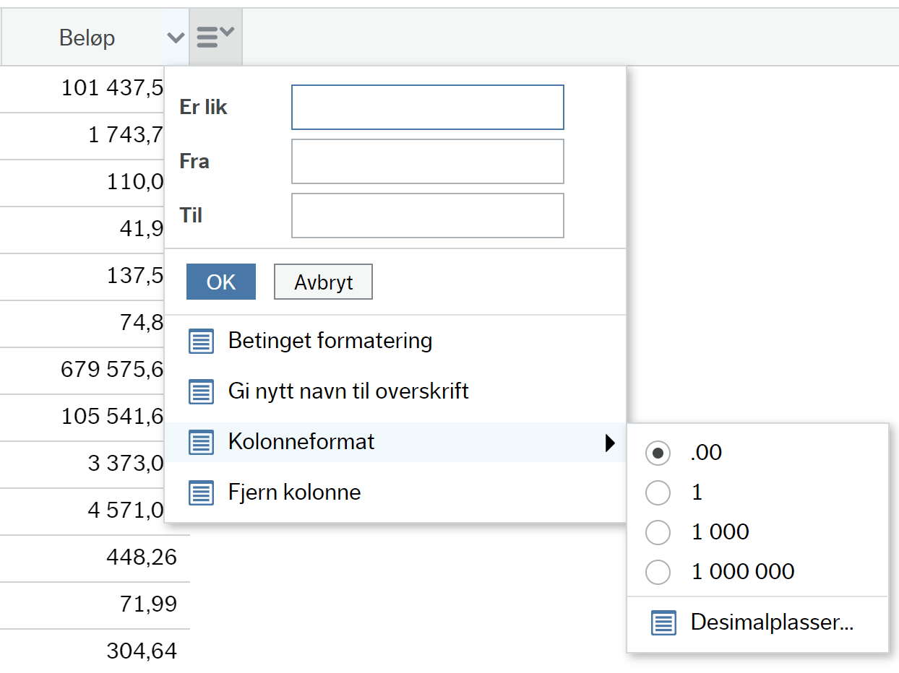

For å tilpasse resultatrutenettet, velger du «Tabellformat» i «Tabellvisning» .
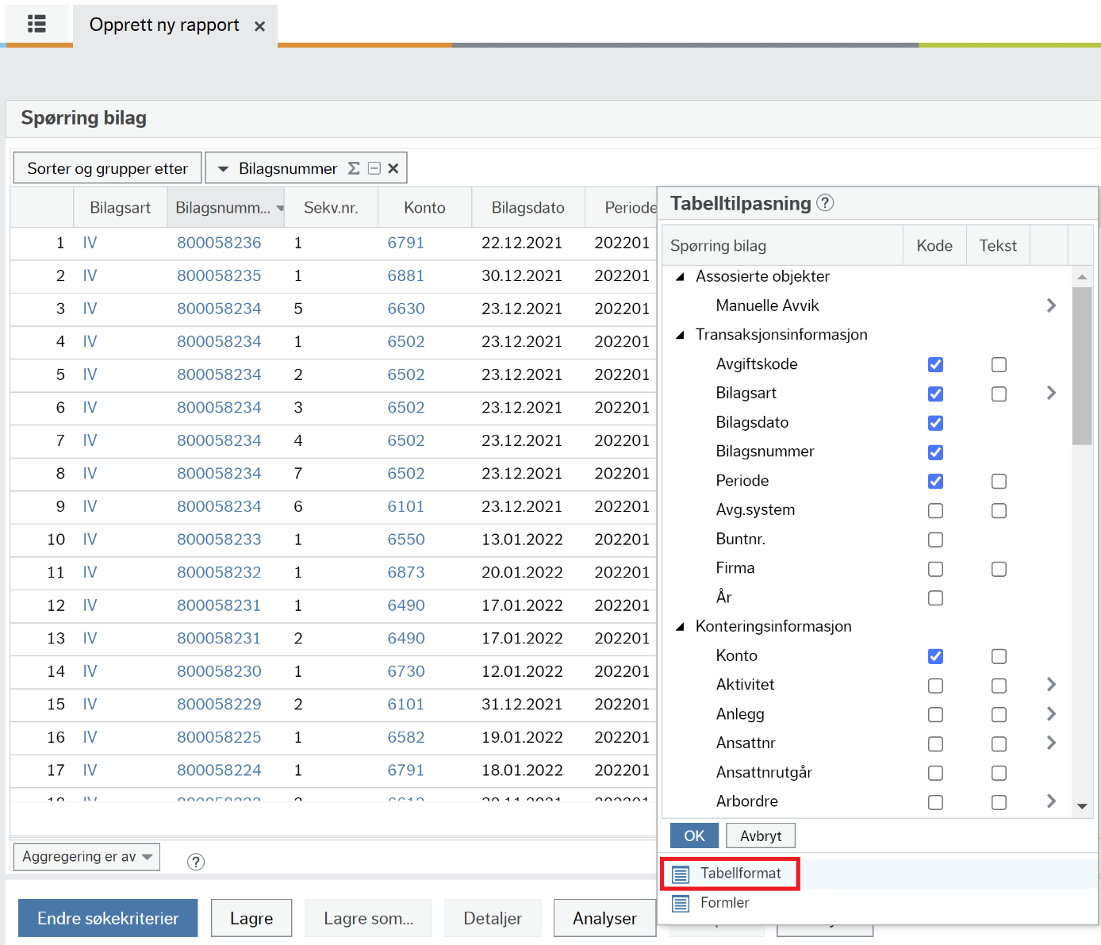

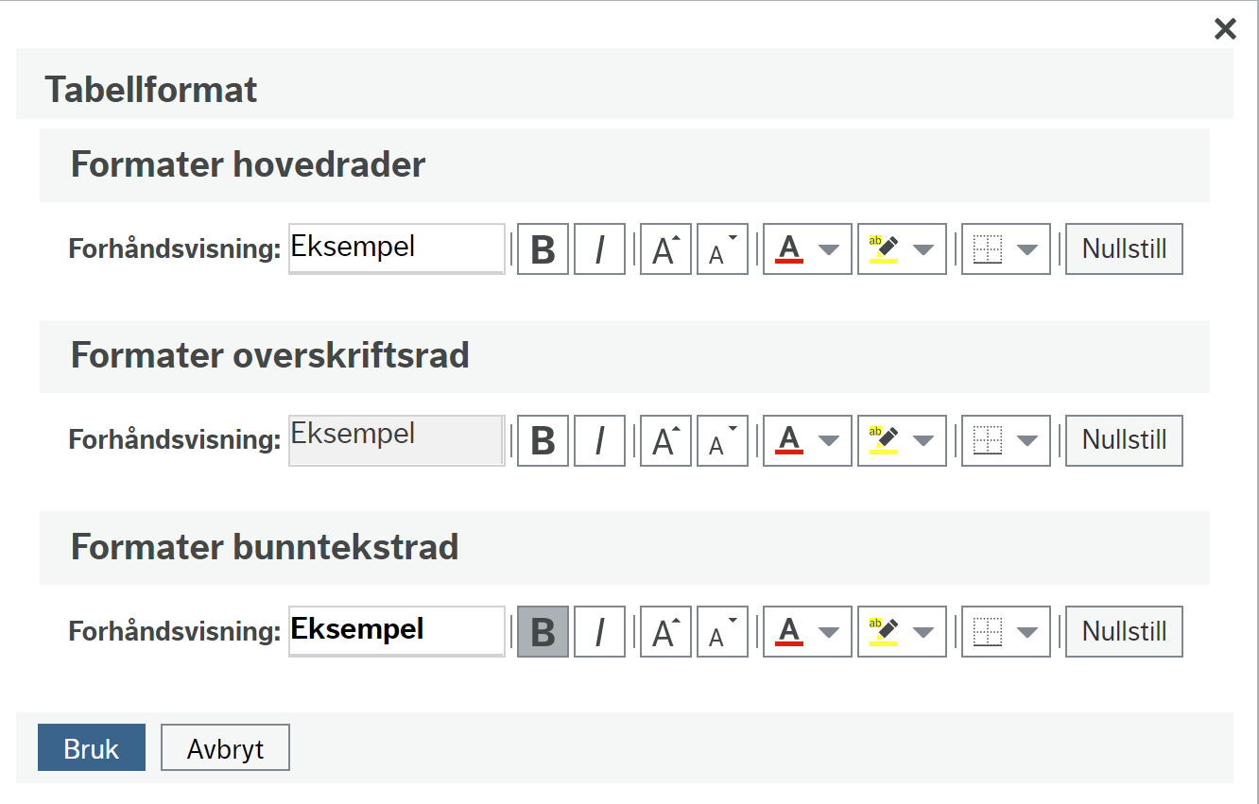

Her har rapportutvikler mulighet til å tilpasse utseendet på rapportens detaljrader, overskriftsrader og bunntekstrader.

Formler

Bruk av formler og statistiske uttrykk
Hvis kolonnene som eksisterer i rapporten, ikke direkte viser informasjonen du er interessert i, kan du også legge til egendefinerte kolonner ved å opprette formler og/eller statistiske uttrykk. De gir deg muligheten til å beregne verdier som ikke finnes direkte i dataene dine.

«Formler» er tilgjengelig fra «Tabelltilpasning», som vist under.
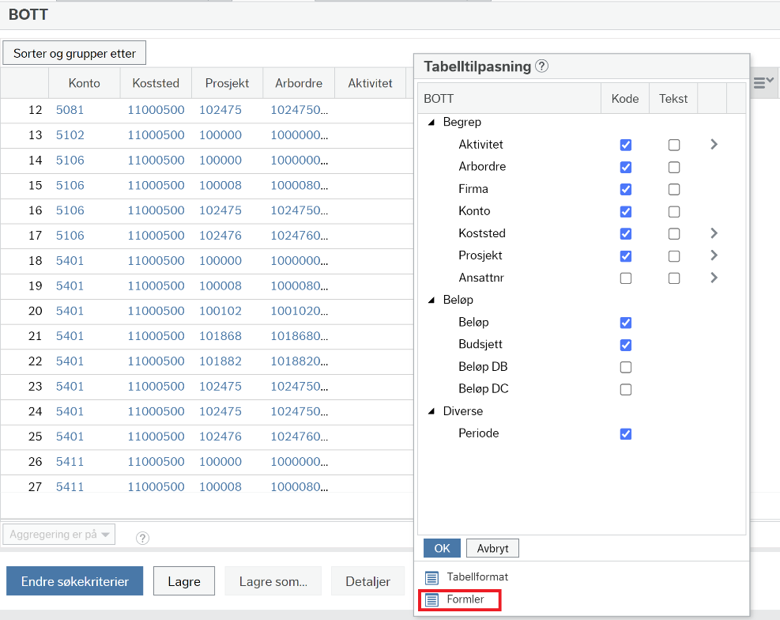

Opprette formel
Hvis du vil lage en ny formel klikker du «Ny», nederst til venstre. I «Navn» angir du navnet på formelen, og i «Beskrivelse» kan du, om ønskelig, angi en beskrivelse av formelen du lager. I feltet «Formel» lages selve formelen. Når du står her, kan du dobbeltklikke på hvert element i formelen du vil bruke, fra listene «Kolonner», «Operatorer», «Funksjoner» og «Makroer». Du kan også skrive inn formelen direkte i feltet. Hvert element er beskrevet i Forklaring-feltet sammen med eksempler der det er relevant.
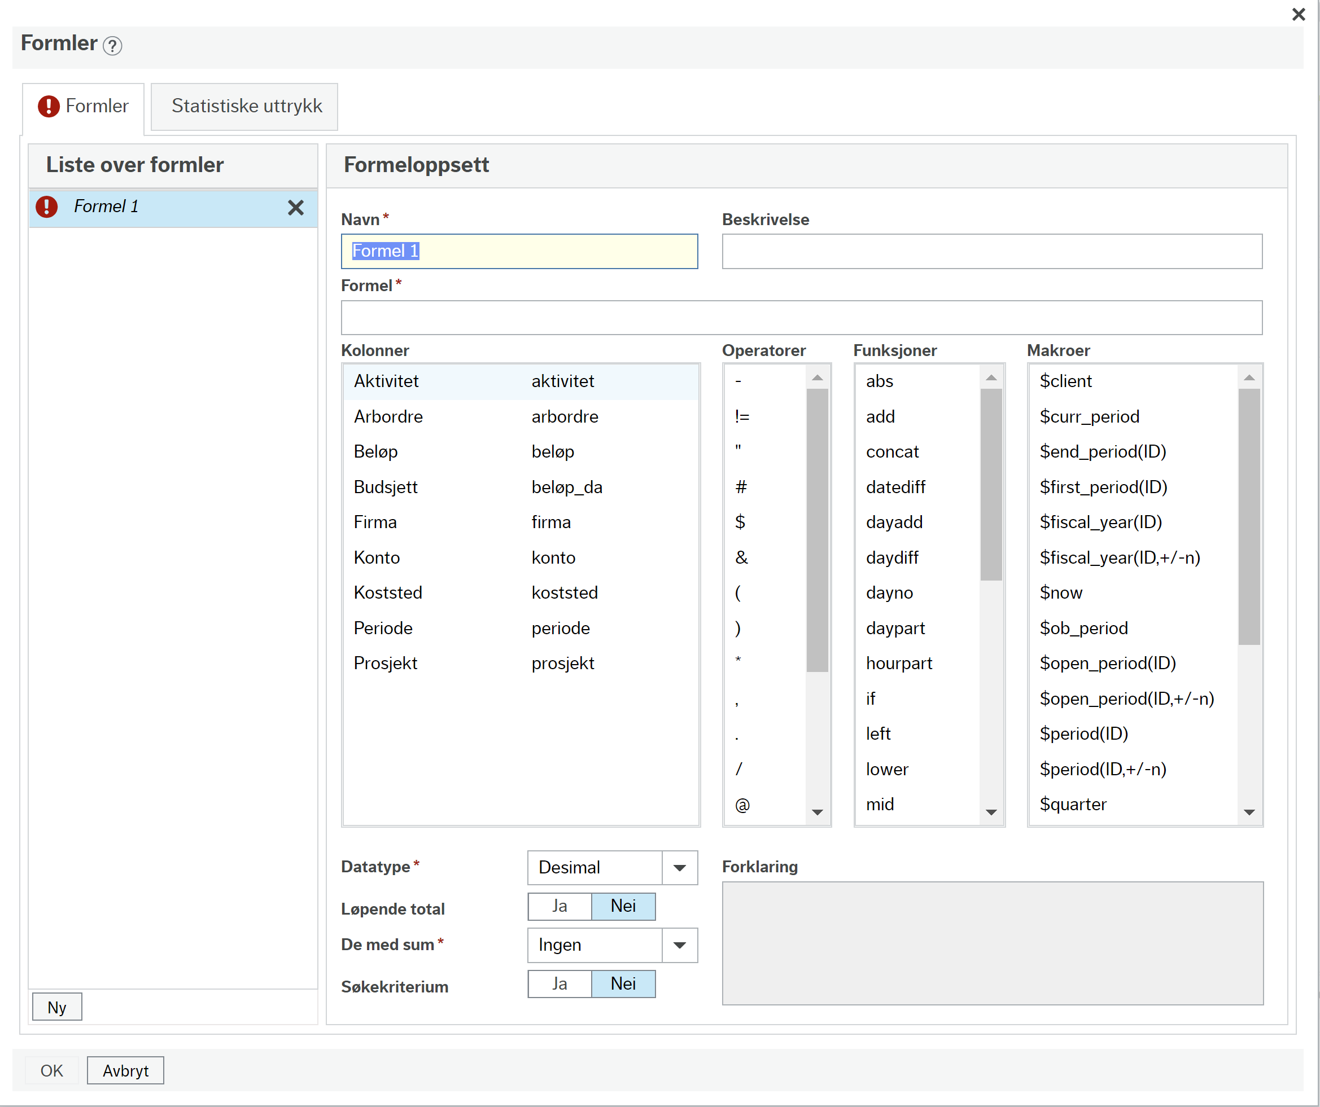

Summering i formler
Du kan legge til en totalsum for numeriske uttrykk med resultatet av summen vist som bunntekst. Formelen kan summeres vertikalt eller horisontalt.
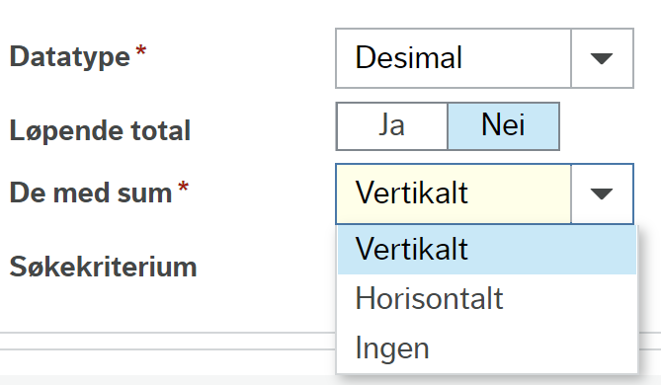

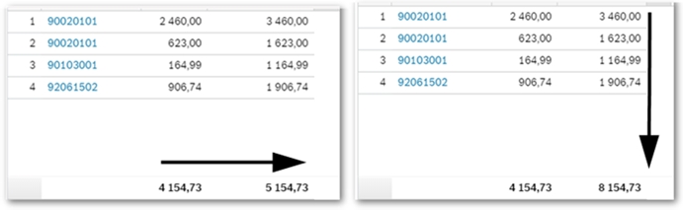
I eksemplet nedenfor er uttrykket @beløp + 1000, med horisontal og vertikal summering.

Slette formel
Du kan slette en formel ved trykke på krysset ved siden av formelnavnet.
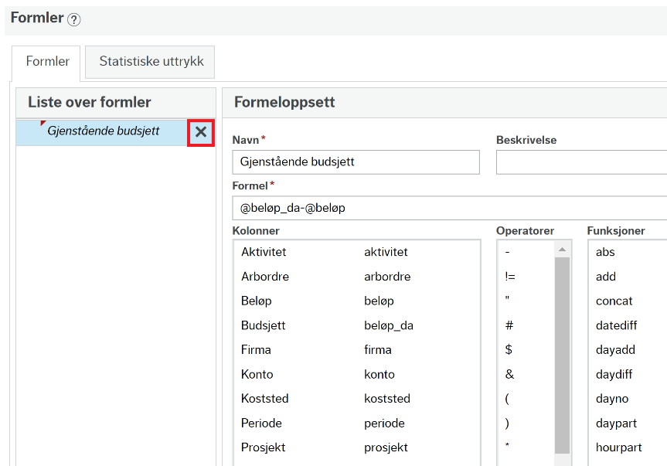

Uttrykk som inneholder feil
Hvis en formel er feil definert, vises en advarsel når rapporten kjøres og formelresultatene vises tomme i resultatrutenettet.
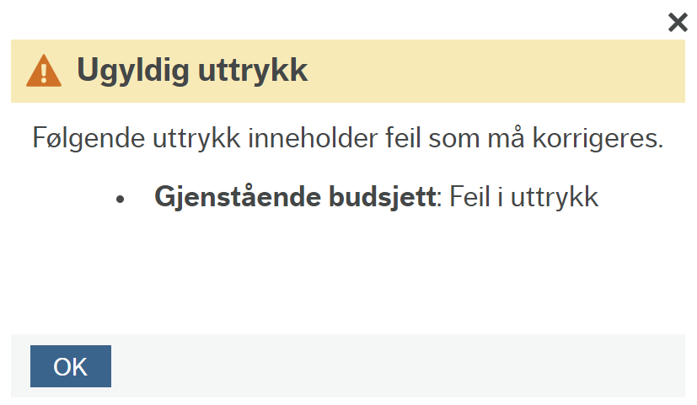

Statistiske uttrykk
Kategorien «Statistiske uttrykk» brukes til å opprette egendefinerte uttrykk ved å legge til statistiske beregninger basert på numeriske data.
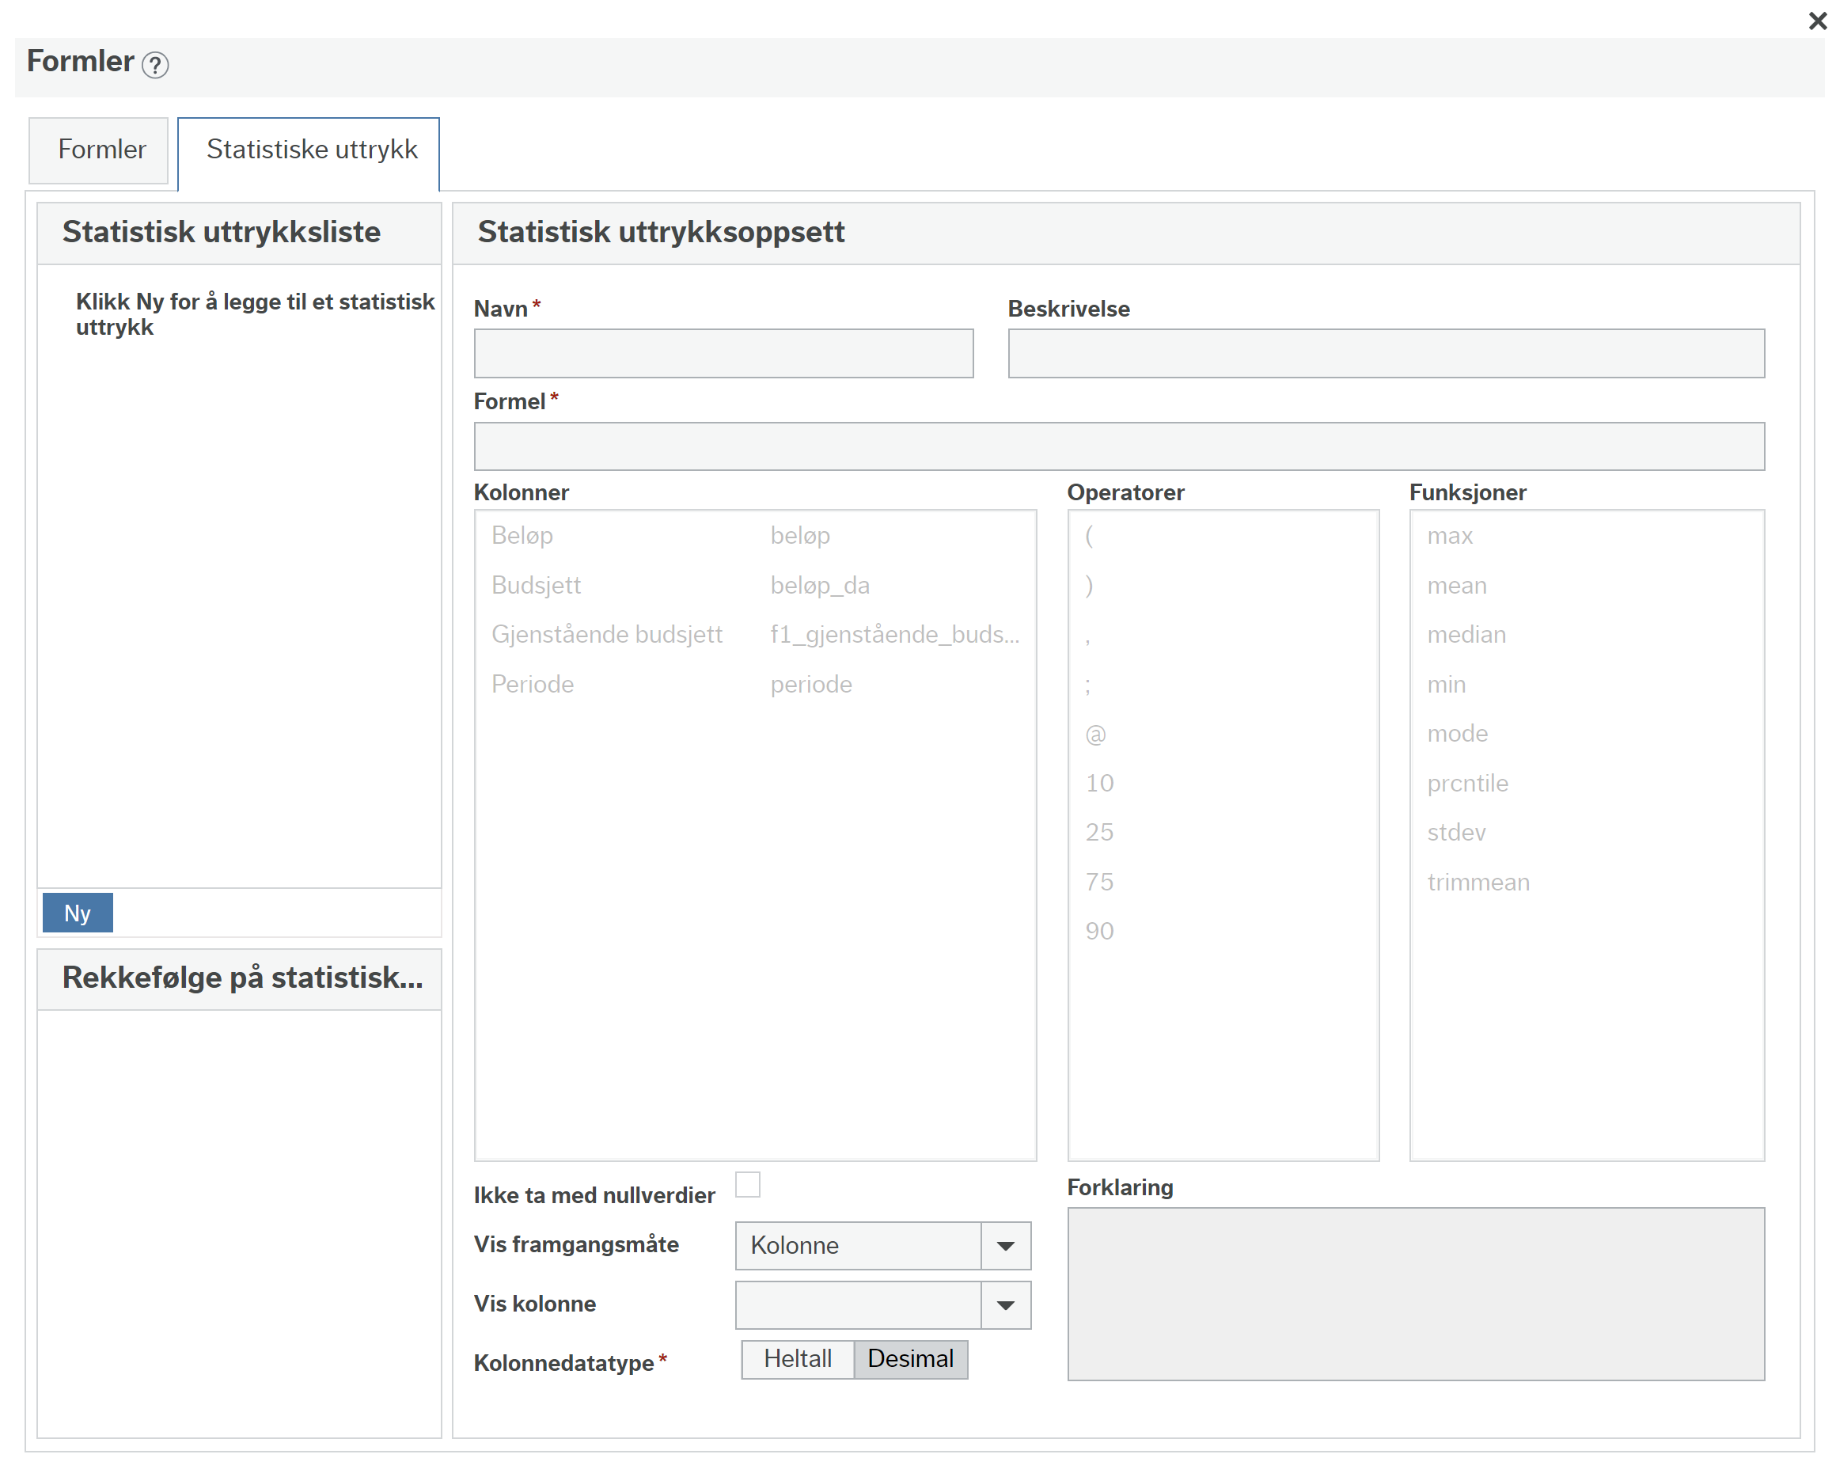

Opprette statistisk uttrykk
Hvis du vil lage et nytt statistisk uttrykk klikker du «Ny». I «Navn» angir du navnet på uttrykket, og i «Beskrivelse» kan du, om ønskelig, angi en beskrivelse av uttrykket. I feltet «Formel» lages selve formelen. Når du står her, kan du dobbeltklikke på hvert element i formelen du vil bruke, fra listene «Kolonner», «Operatorer» og «Funksjoner». Du kan også skrive inn formelen direkte i feltet. Hvert element er beskrevet i Forklaring-feltet sammen med eksempler der det er relevant.
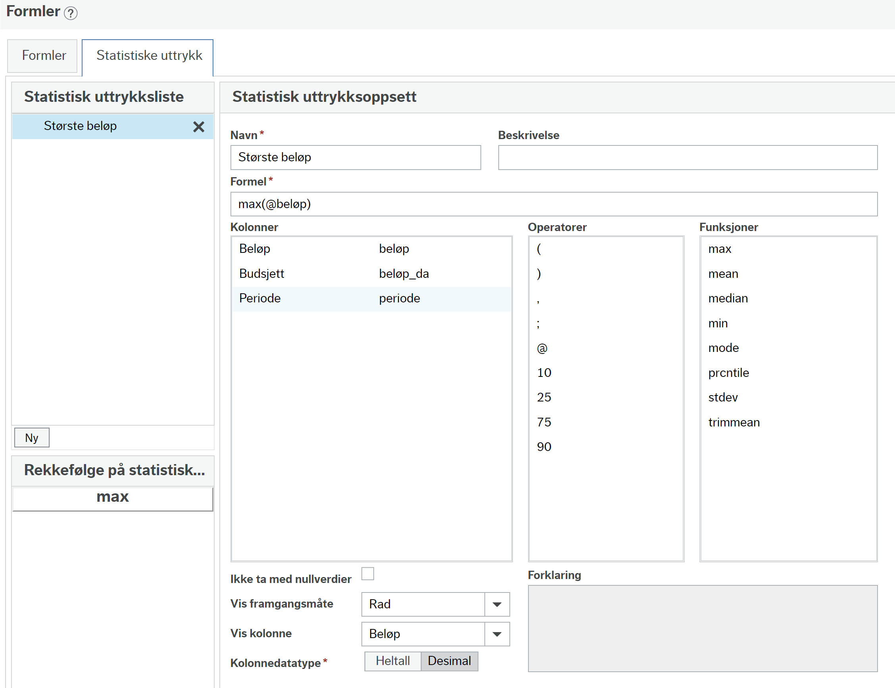

Når uttrykket er opprettet, kan du velge om det statistiske uttrykket skal vises i resultatene som en kolonne, en rad eller som begge deler.
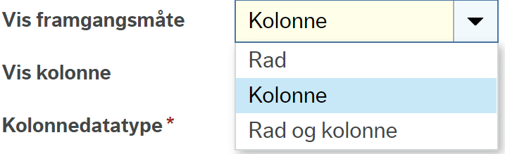

Hvis «Rad» velges, vises resultatet som følger:
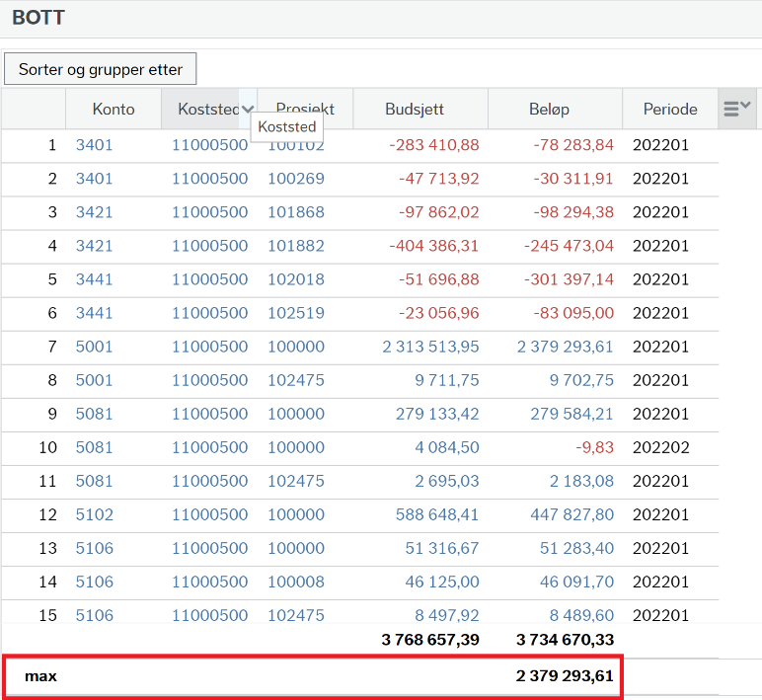

Dersom «Kolonne» velges, legges det ekstra kolonne til i datasettet og resultatet vises slik:
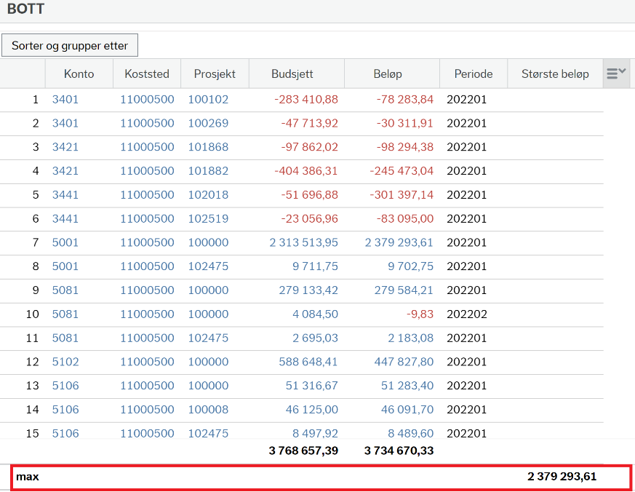

Det er også mulig å velge «Rad og kolonne». Vær oppmerksom på at hvis du velger Rad eller Rad og Kolonne, må du angi i hvilken kolonne det statistiske resultatet skal vises i.
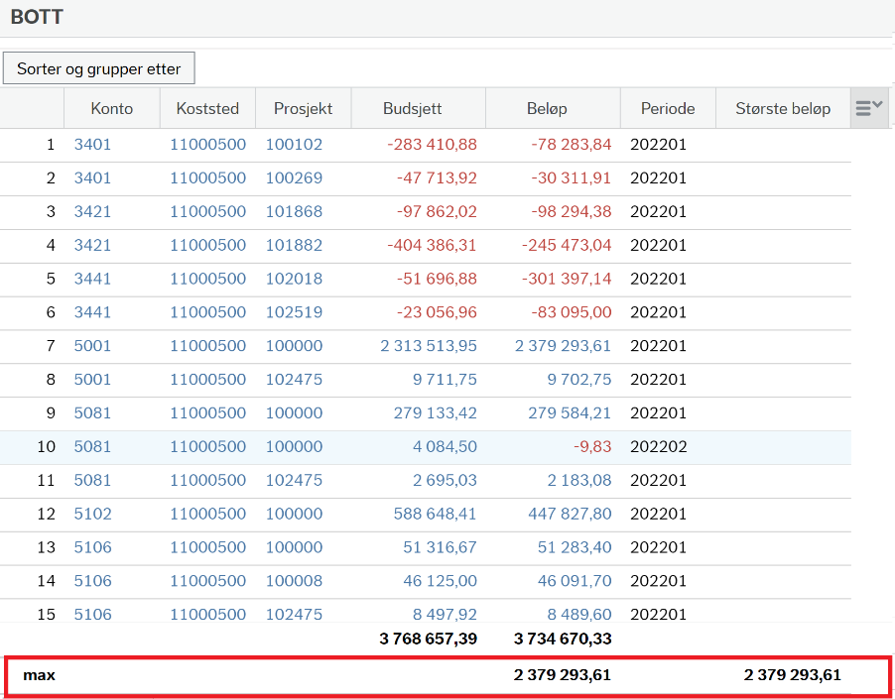

Utelat nullverdier
Hvis du vil ha resultatene av de statistiske uttrykkene, men ignorere nullverdier, merker du av for «Ikke ta med nullverdier».

Slette et statistisk uttrykk
Du kan slette et uttrykk fra ved å trykke på krysset ved siden av det aktuelle uttrykket i oversikten «Statistiske uttrykksliste». Når et statistisk uttrykk slettes, vises det ikke lenger i «Statistisk uttrykksliste», og det slettes også fra resultatrutenettet.

Statistiske uttrykk som inneholder feil
Hvis det statistiske uttrykket er definert feil, vil du få en advarsel og du vil ikke kunne lagre det.

Lagre rapport

Alternativer for lagring
Når du har opprettet en Information Browser-rapport, kan du lagre den under en hvilken som helst tilgjengelig produktmodul du har tilgang til. Du kan lagre en rapport som delt, som vil være tilgjengelig for alle brukere med de nødvendige tilgangsrettighetene, eller privat, som bare du har tilgang til.

Lagre-vinduet
Lagre-vinduet kan du navigere i menyen og velge hvilken mappe rapporten skal plasseres i.
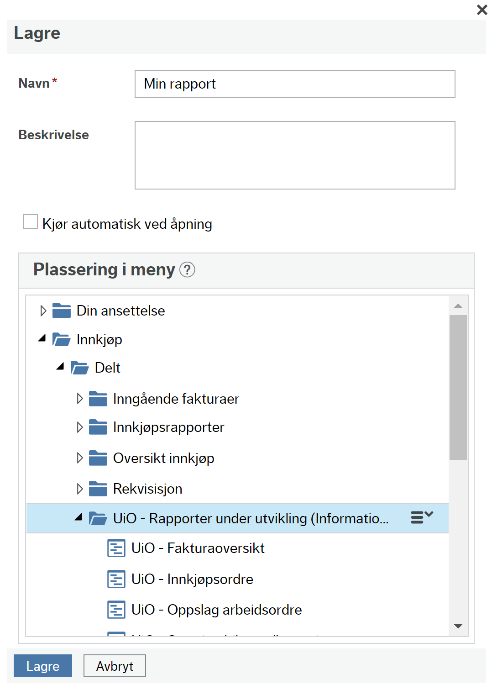

Du kan legge til, gi nytt navn til og fjerne dine brukerdefinerte mapper. Du kan også fjerne rapporter slik at du kan organisere rapportene etter behov. Merk til at du ikke kan flytte standardmappene «Delt» og «Privat».

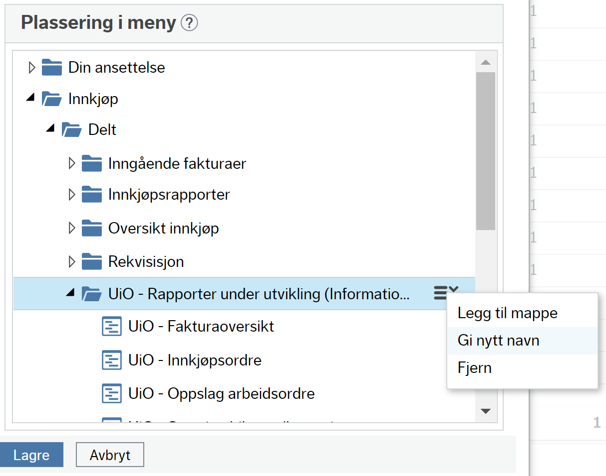

Tilgangskontroll for lagrede rapporter og mapper
Når du har opprettet en rapport, kan du lagre den i din private mappe til eget bruk, eller i en delt mappe for å gjøre den tilgjengelig for andre brukere. Når du lagrer rapporten, arves tilgangsrettigheten fra mappen der du plasserer den. Det vil si at de brukerne som har tilgang til mappen, også får tilgang til rapportene i mappen.

Analyse

Om «Analyse»
Du kan opprette en rekke visualiseringer, fra pivotrutenett til diagrammer, målere og indikatorer som er basert på resultatet fra en «Information Browser». For hver visualisering du vil opprette, starter du med en rapport.

Viktige ting å merke seg er at dersom du ønsker å lagre analysene må også rapporten være lagret. I tillegg arver «Analyse» tilgangene fra rapporten, slik at handlingene som er tillatt for en bruker, avhenger av tillatelsene brukeren har for rapporten.

Oppsett av eksempelrapport
Rapporten som er brukt i dette eksempelet benytter objektet «BOTT» og har følgende søkekriterier:
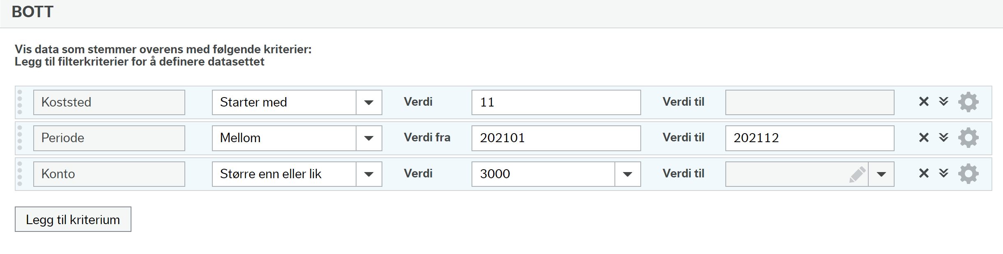

«Tabelltilpasning» har følgende innstillinger:
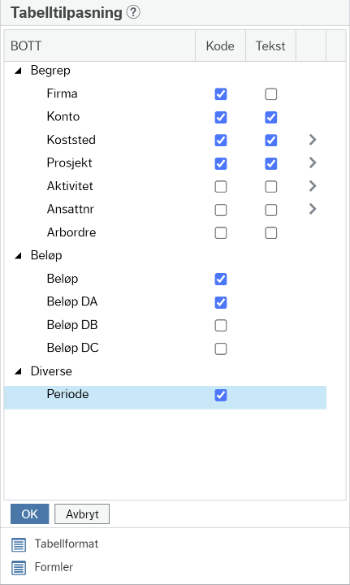

Rapporten vil da se slik ut:
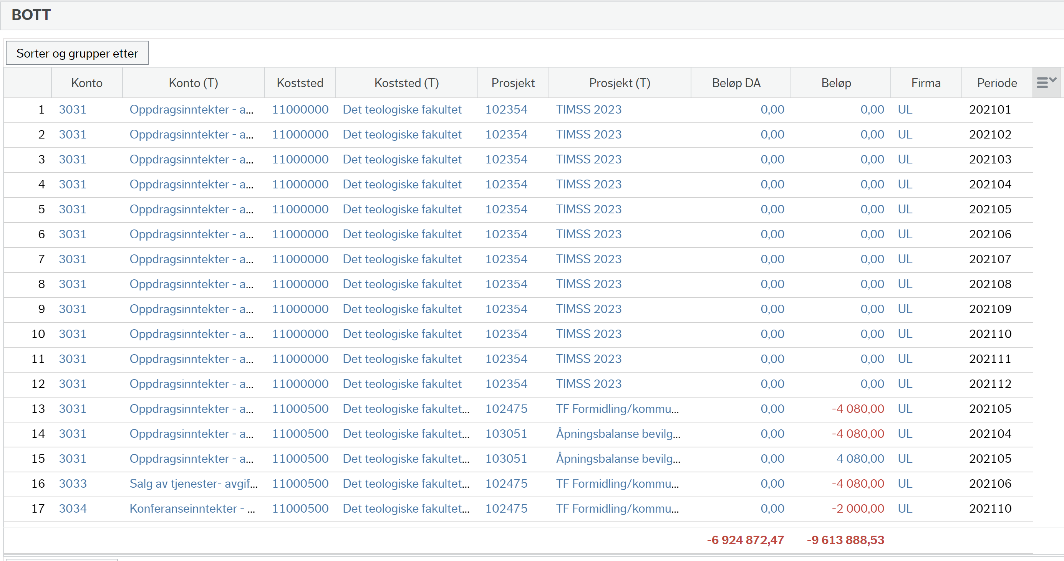

Oppsett av eksempelanalyse
Når du har trykt på «Vis resultat» og resultatet av rapporten er klart, klikker du på «Analyse» og deretter «Legg til ny analyse». Du vil da få en rekke valg knyttet til den grafiske visualiseringen du ønsker å lage.

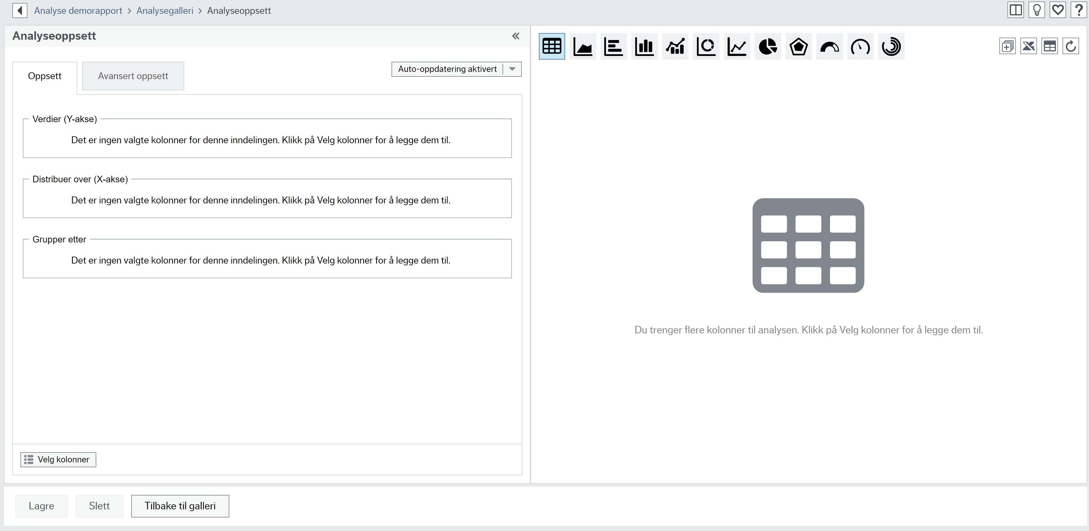

Det første skjermbildet du kommer inn i gir det mulighet til å lage en «Pivottabell». Ved å trykke på «Velg kolonner», kan du plassere de verdiene du ønsker i relevant akse. Det åpner seg da en kolonneliste der du kan dra og slippe til aktuelle akser.

Du har kun mulighet til å plassere kolonner der verktøyet validerer gyldigheten, dvs. på de feltene som markeres som blått når du holder inne en kolonneverdi. Dersom det er et gyldig oppsett vil dette markeres som et grønt plusstegn, slik som vist under: 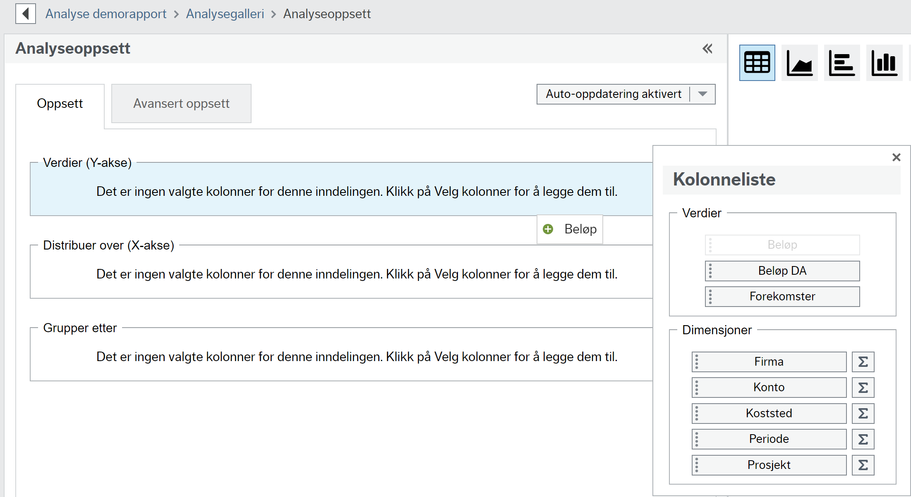

Dersom verktøyet ikke validerer oppsettet indikeres dette med et rødt kryss, slik som vist under:
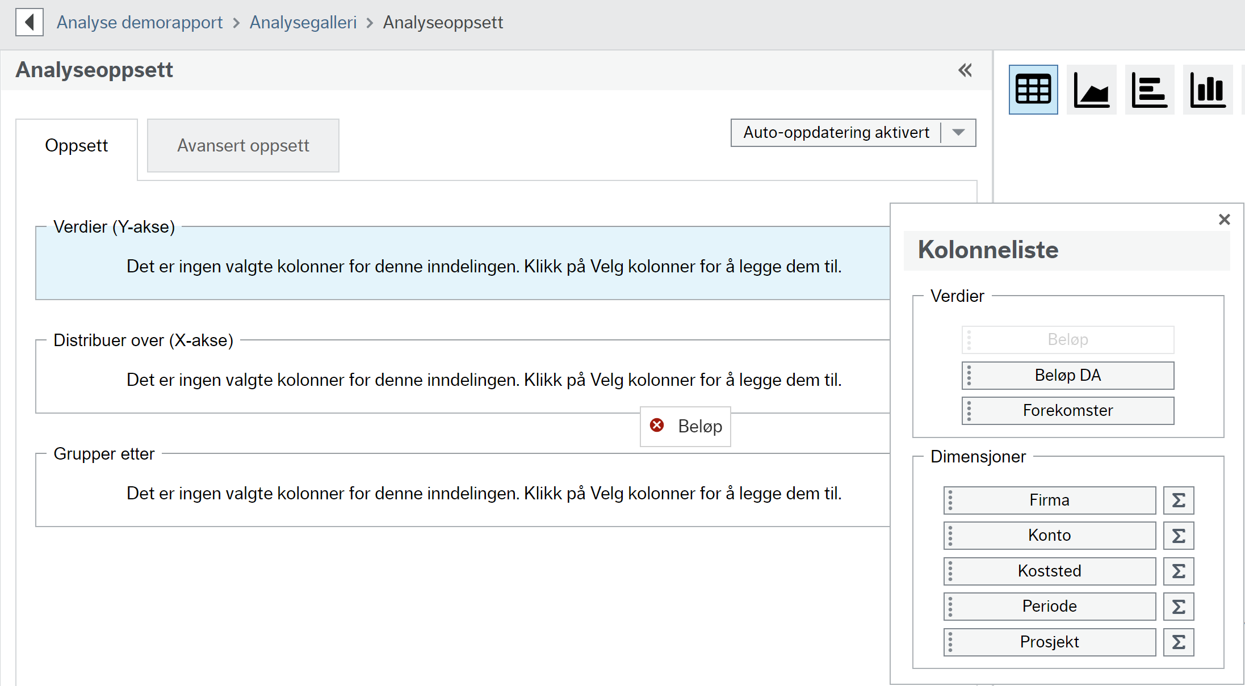

I eksempelet under viser vi «Beløp» i y-aksen, «Periode» distribuert over x-aksen og deretter «Koststed» gruppert horisontalt. Om ønskelig kan det legges flere kolonner til.
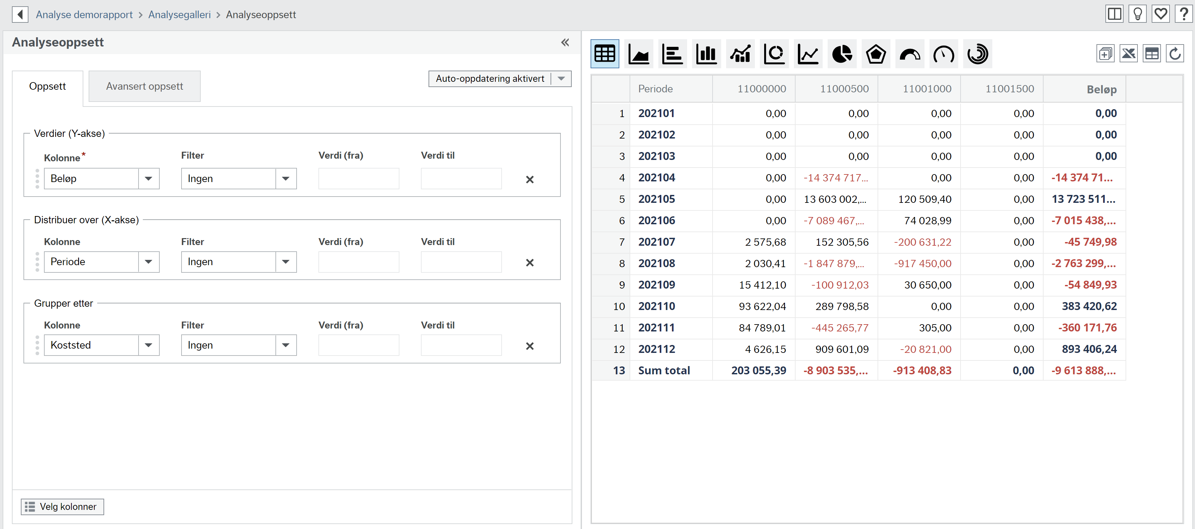

Vi kan gjøre ytterligere justeringer på resultatet. Vi kan filtrere verdiene, slik som vist under:
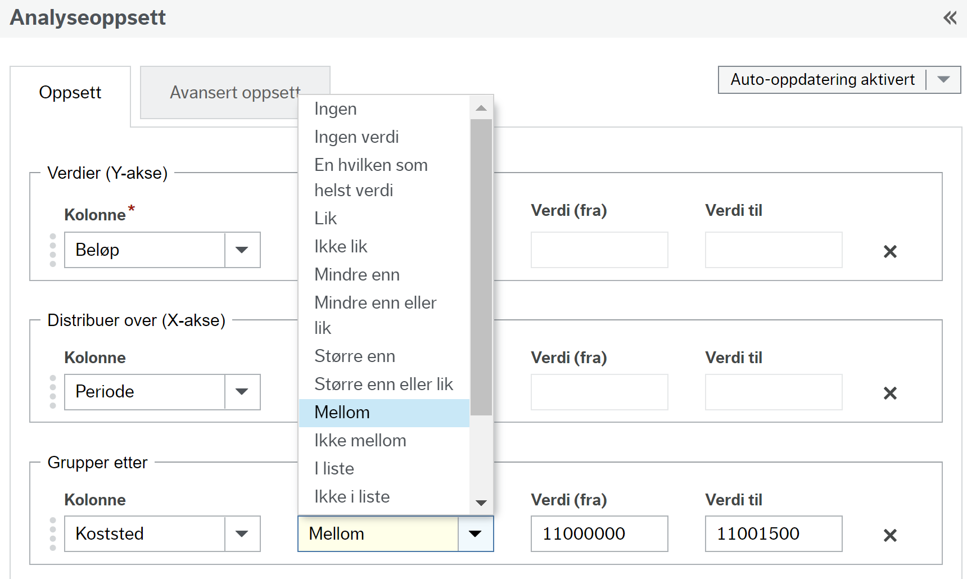

Ved å trykke på «Avansert oppsett» har vi også mulighet til å bestemme antall desimaler. Om kolonnen du har valgt i «Distribuert over» skal være fryst, kan du krysse av for «Frys distribuer over». Dvs. at dersom resultatet er veldig bredt og har mange kolonner kan det være hensiktsmessig å fryse denne kolonnen (som befinner seg helt til venstre) for bedre oversikt. Dersom du vil at kolonnene skal vise kode, tekst eller begge deler kan du velge dette under «Tekstetikett».
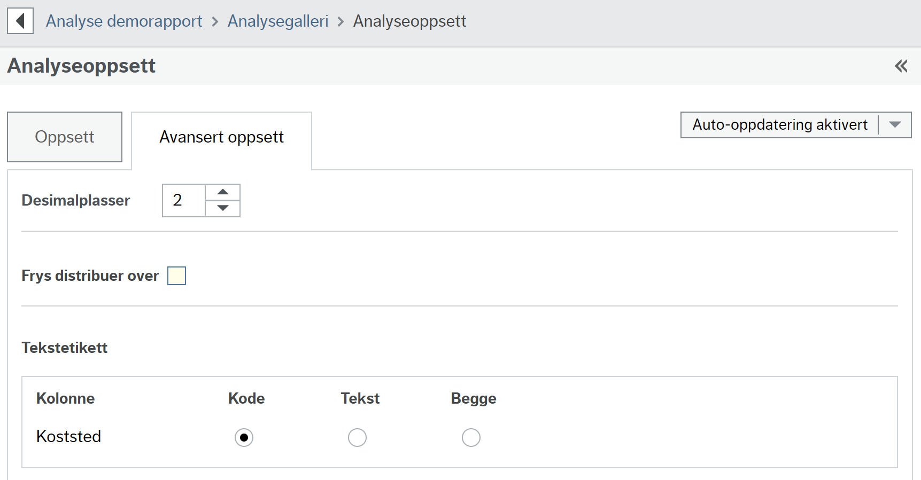

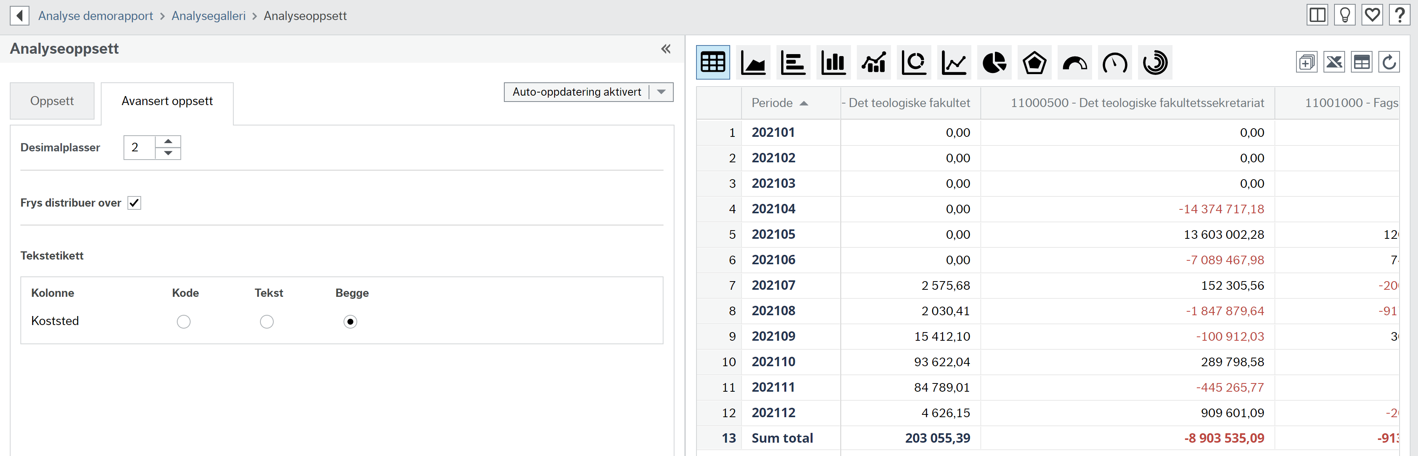

Du kan også sortere en kolonnene som stigende eller synkende ved å trykke på den aktuelle kolonnen.

Automatisk oppdatering
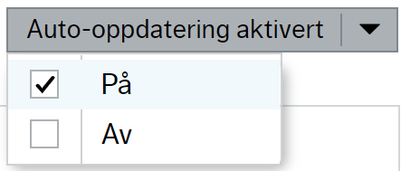

Med denne knappen kan du aktivere eller deaktivere automatisk oppdatering av analysevisningen hver gang du legger til, endrer eller sletter et element i oppsettet eller det avanserte oppsettet. Når du velger «Av», kan du bruke Oppdater-ikonet til å oppdatere diagrammet, måleren eller pivotrutenettet med de siste endringene.

Oppsett av annen analyse
I eksempelet under benytter vi et hjuldiagram og viser «Beløp» i y-aksen og «Koststed» distribuert over x-aksen.
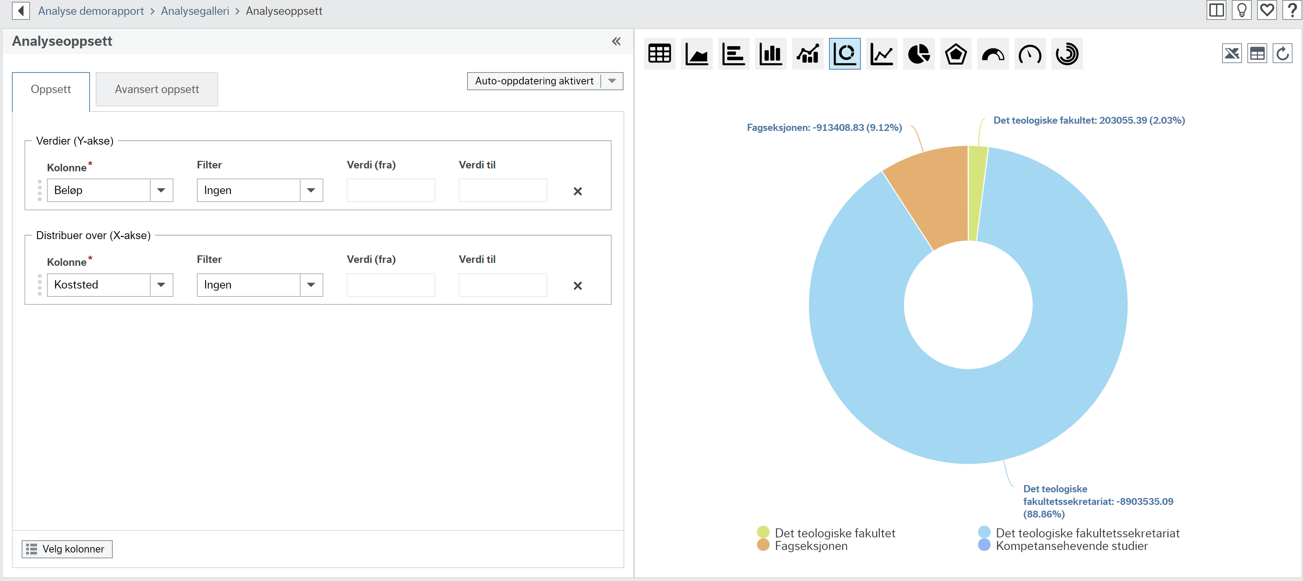

Avansert oppsett
Det er mulig å trykke på diagrammet for å zoome ned til detaljer.
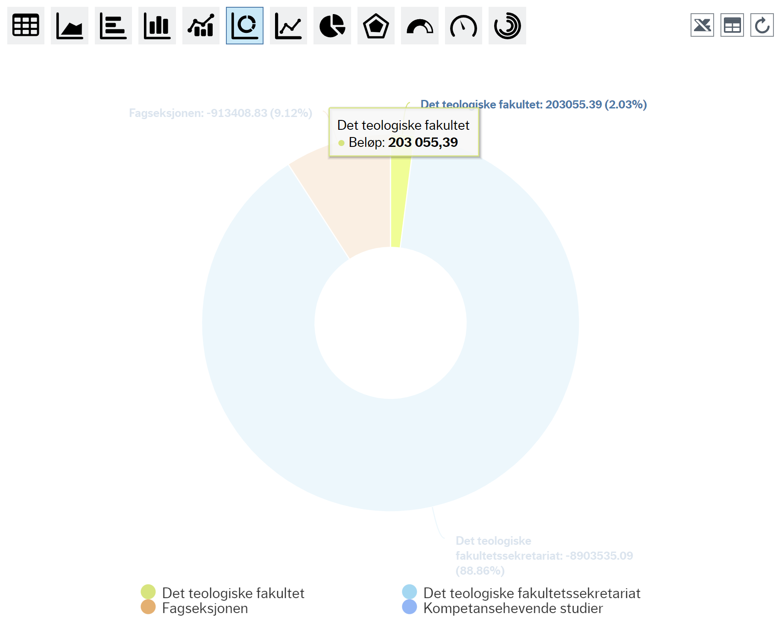

Zoomen vil da føre deg tilbake til den opprinnelige rapporten som analysen er basert på, men med fokus på den verdien du klikket på, slik som vist under:
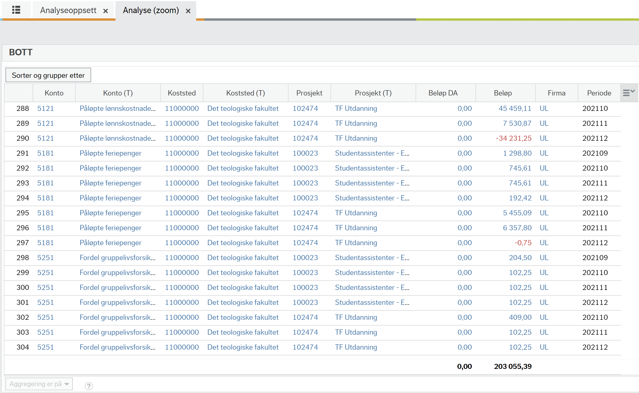

Drilldown-oppsett
Vi har mulighet til å analysere dataene som hentes fra rapporten på ulike nivåer. Dette fungerer som et filter når du klikker på en verdi i analysen. I eksempelet under har vi lagt til kolonnene «Periode», «Prosjekt» og «Konto».

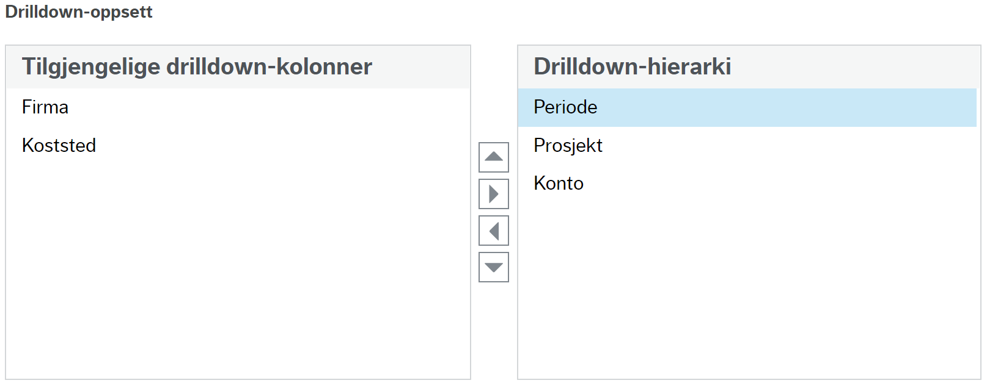

Rapportstien i eksempelet under viser at vi har gjort følgende «drilldown» i hjuldiagrammet:
- Koststed 11000000
- Periode 202111
- Prosjekt 102472
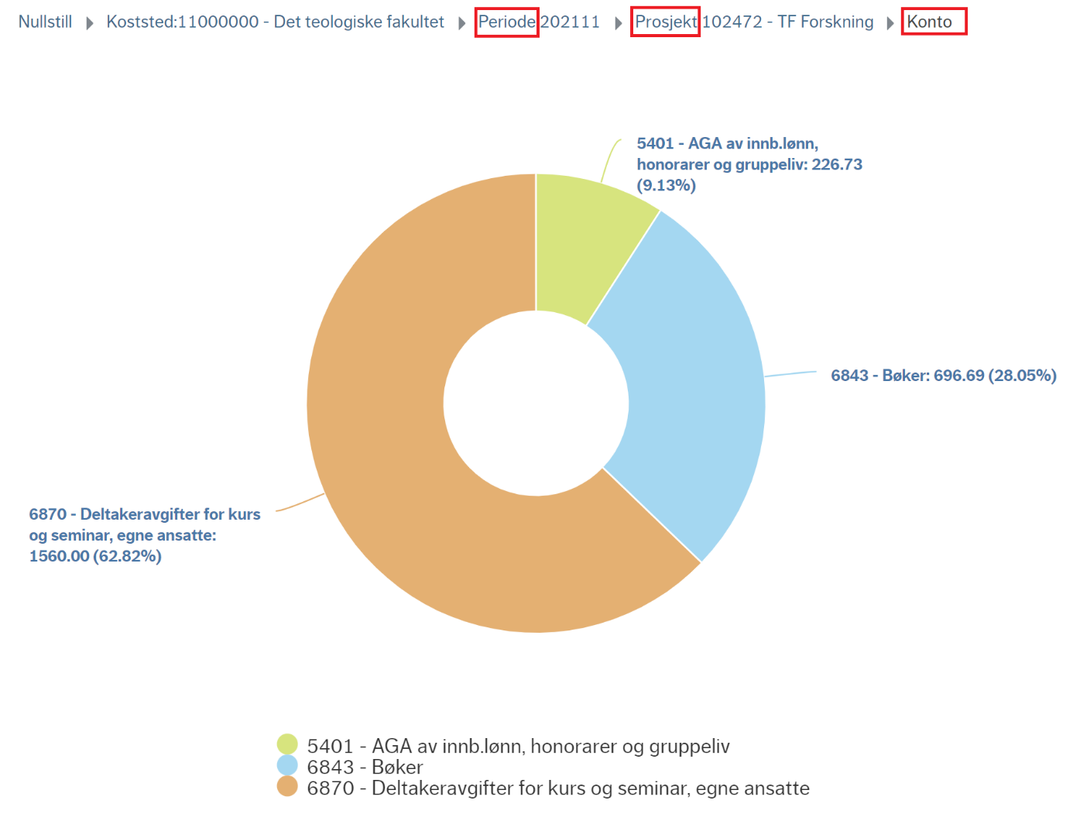

Alternativer
Øverst til høyre i analysevisningspanelet kan du se flere ikoner:

Symbol | Navn | Beskrivelse
 | Vis alle /Skjul alle | Klikk for å vise eller skjule alle grupperingene i pivotrutenettet.
 | Eksporter til Excel | Klikk for å eksportere dataene i analysen til en Excel-fil. NB! Grafiske visninger blir ikke eksportert til Excel, kun tallgrunnlaget.
 | Tabellvisning | Klikk for å åpne en «Information Browser»-rapport i en ny fane, filtrert etter både rapport- og analyseoppsettfiltre.
 | Oppdater | Når «Automatisk oppdatering» er deaktivert, klikker du dette ikonet for å oppdatere analysen med de siste endringene i oppsettet.

Diagrammer og målertyper
Det finnes en rekke forskjellige grafiske fremstillinger å velge mellom. Tabellen under gir en beskrivelse av hvert enkelt diagram og indikator.

Symbol | Navn | Beskrivelse | Tilpasningsmuligheter
 | Pivotrutenett | Rutenett som oppsummerer dataene i rapporten i henhold til verdiene og dimensjonene som er valgt i oppsettet. | Avanserte oppsettalternativer er tilgjengelige: Desimaler, Frys over, Tekstetikett.
 | Område | Områdediagrammer er spesielt nyttige for å vise trender og understreke størrelsen på endringen over tid eller en annen kategori.
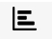 | Søyler – horisontalt | Søylediagrammer brukes ofte til å vise og sammenligne et stort antall serieverdier.
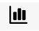 | Søyler – vertikalt
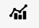 | Kombo | Kombinerer to eller flere diagramtyper for å gjøre dataene enkle å stå under hverandre, spesielt når dataene er sprikende. | Denne utløser en ny drop-down, "Vis som", i Y-akseverdier.
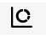 | Hjul | Denne viser størrelsen på verdier fra datasettet, proporsjonalt med summen av elementene. | Antall Y-akseverdier er begrenset til 1.  «Grupper etter»-delen er ikke tilgjengelig for dette diagrammet.
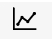 | Linje | Dataene fra numeriske kolonner vises i et linjediagram. Linjen viser bestemte verdier for hvert punkt. Brukes gjerne til å vise trender og endringer over tid.
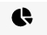 | Sektor | Den er lik hjuldiagrammet, og viser forholdet mellom delene og helheten. | Antall Y-akseverdier er begrenset til 1.  Grupper etter -delen er ikke tilgjengelig for dette diagrammet.
 | Radar | Dette er et metode for å formidle statistiske data med flere variabler i et sirkulært todimensjonalt diagram. Radardiagramer kan vise tre eller flere (oftest) kvantitative variabler vist som akser som alle med samme startpunkt. Radardiagram brukes ofte til å vise måneds- eller sesongbasert statistikk, men aksenes plassering overfor hverandre kan også betydning.
 | Måleur | En måler viser en enkelt verdi fra datasettet. Det er nyttig når du vil uttrykke data som en hastighet. | Avansert oppsett er ikke tilgjengelig for målere.
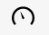 | Speedometer | Måler verdien fra en kolonne i rapporten basert på datasettet.
 | Aktivitetsindikator | Måleren viser prosenter over totalen.

Lagre analyse
Dersom du ønsker å lagre analysen trykker du «Lagre». Du kan også angi en beskrivelse av analysen du har laget.
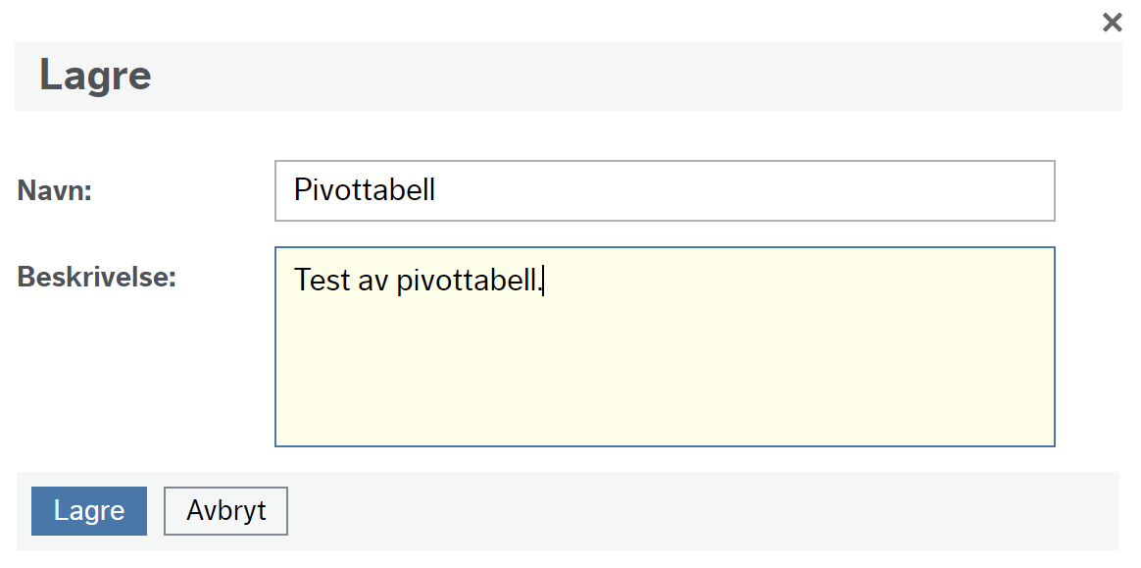

Analysegalleri
Du kan ha flere analyser knyttet til en rapport. Disse vil bli vist som et analysegalleri når du trykker på «Analyse» i rapportresultatet.
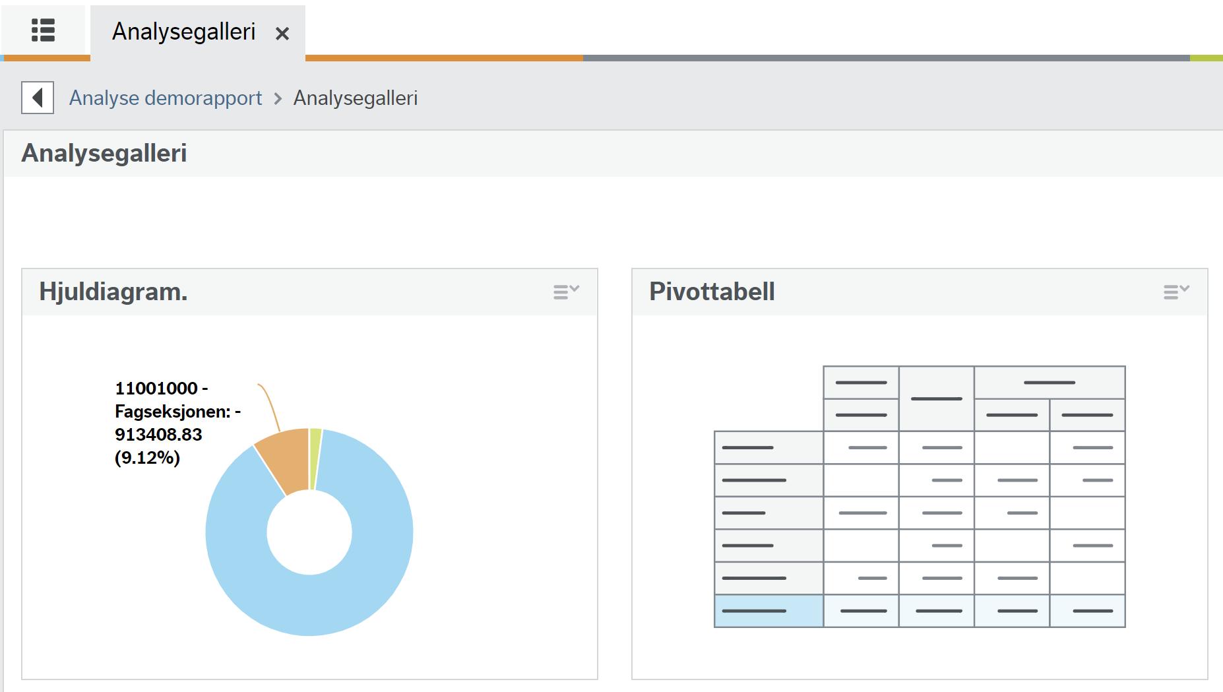

Klikk «Handlingsmeny»-ikonet for å se handlingene som er tilgjengelige:
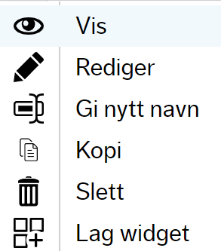

Symbol | navn | beskrivelse
 | Vis | Åpne analyseoppsett med en utvidet visning av den valgte analysen.
 | Rediger | Åpne Analyseoppsett med oppsettet utvidet, klart til å redigeres.
 | Gi nytt navn | Gi nytt navn til analysen.
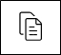 | Kopi | Opprett en kopi av analysen.
 | Slett | Slett analysen.
 | Lag widget | Opprett «widget» basert på analysen.  (NB! Pt. ikke relevant for UiO).

Konfigurasjonsfeil i lagret analyse
Dersom du fjerner en kolonne fra rapporten som brukes i én eller flere analyser, vises de berørte analysene i galleriet med et feilikon som tilsvarer diagramtypen eller måleren som brukes, slik som vist under:
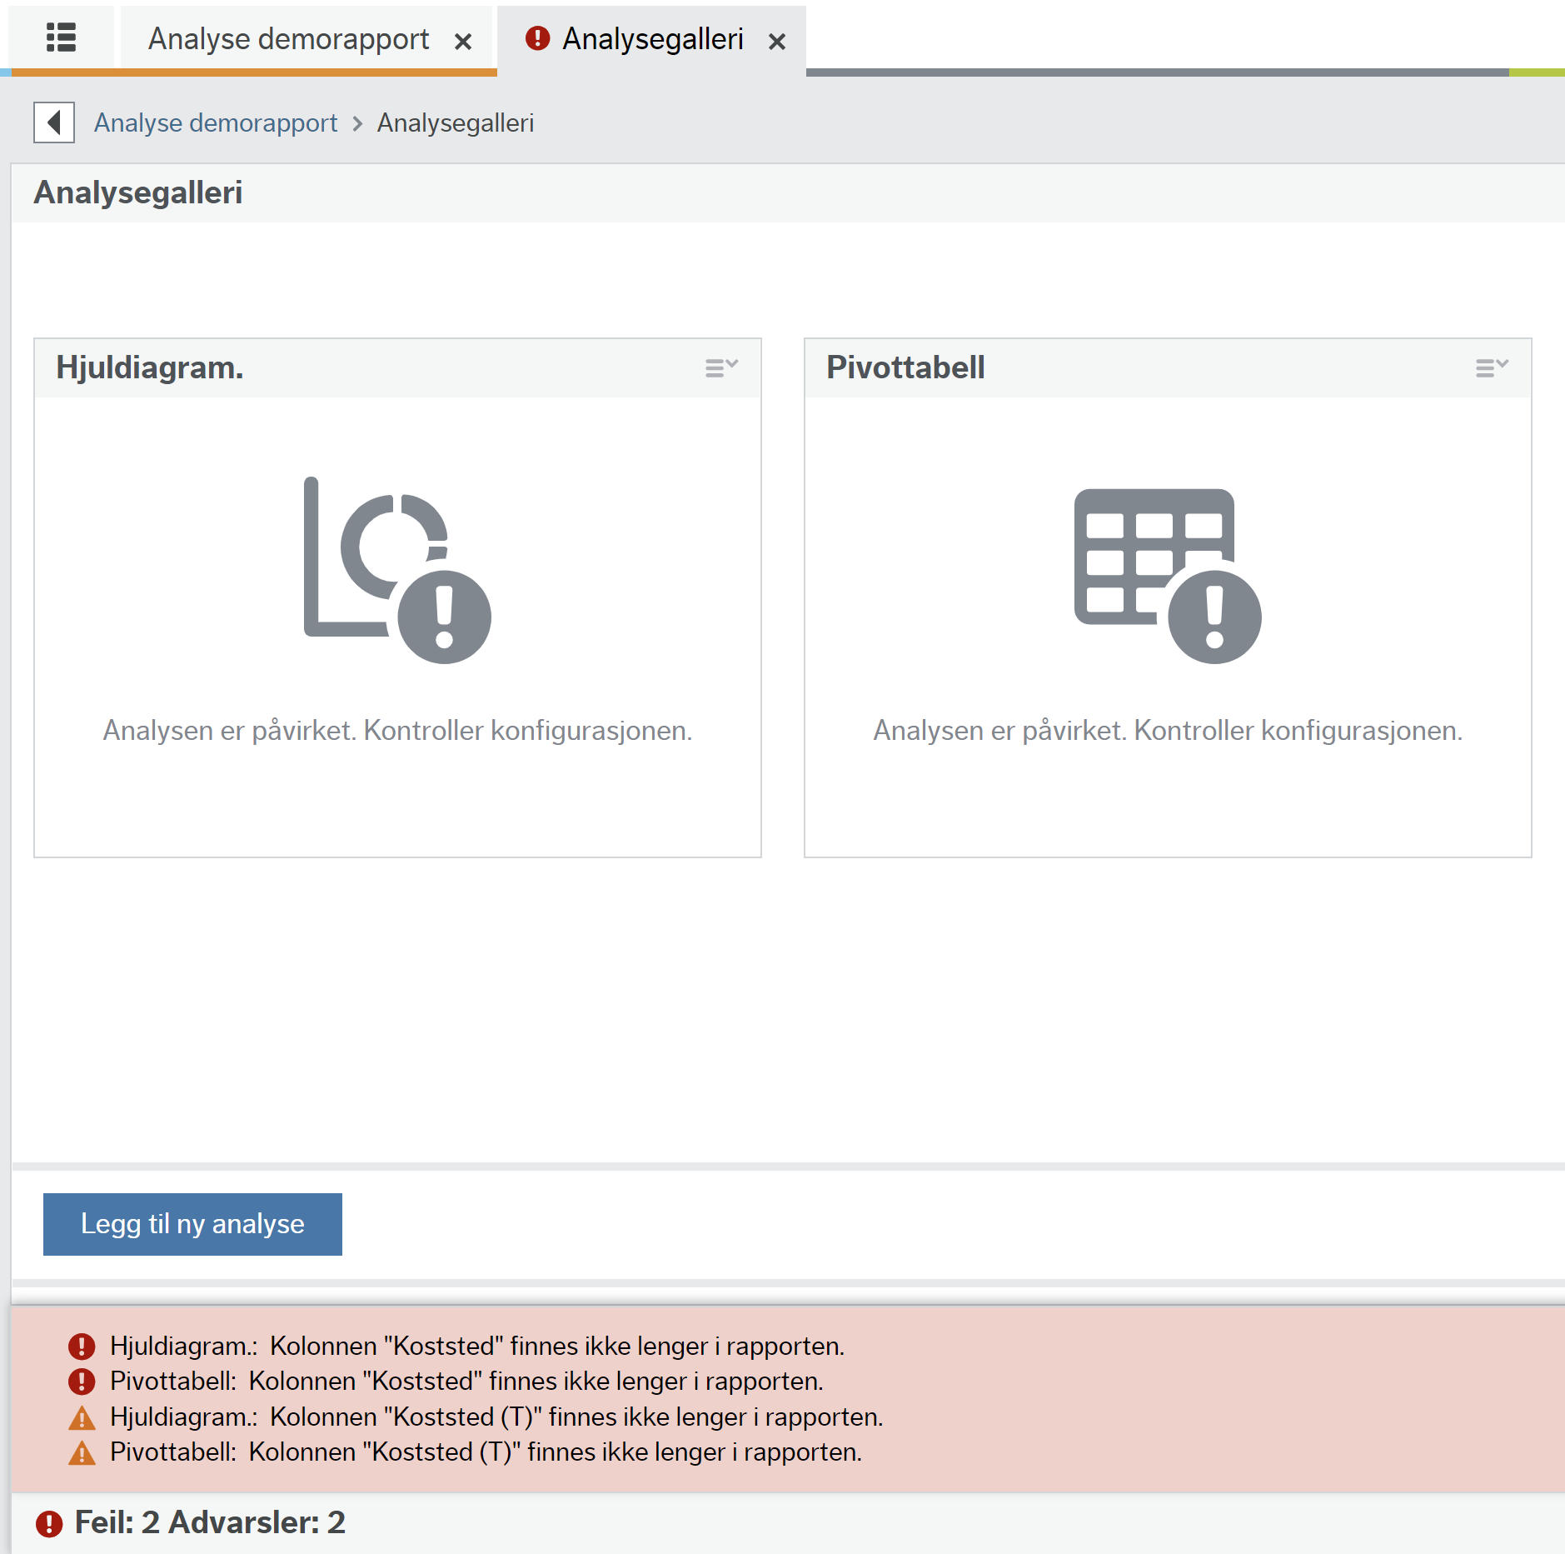

For å rette konfigurasjonsfeilen må du legge tilbake kolonnen som ble fjernet i rapporten.

